Hustopečsko v 3D

Základní škola Hustopeče, Nádražní 4, okres Břeclav, příspěvková organizace
Nádražní 4, 693 01 Hustopeče
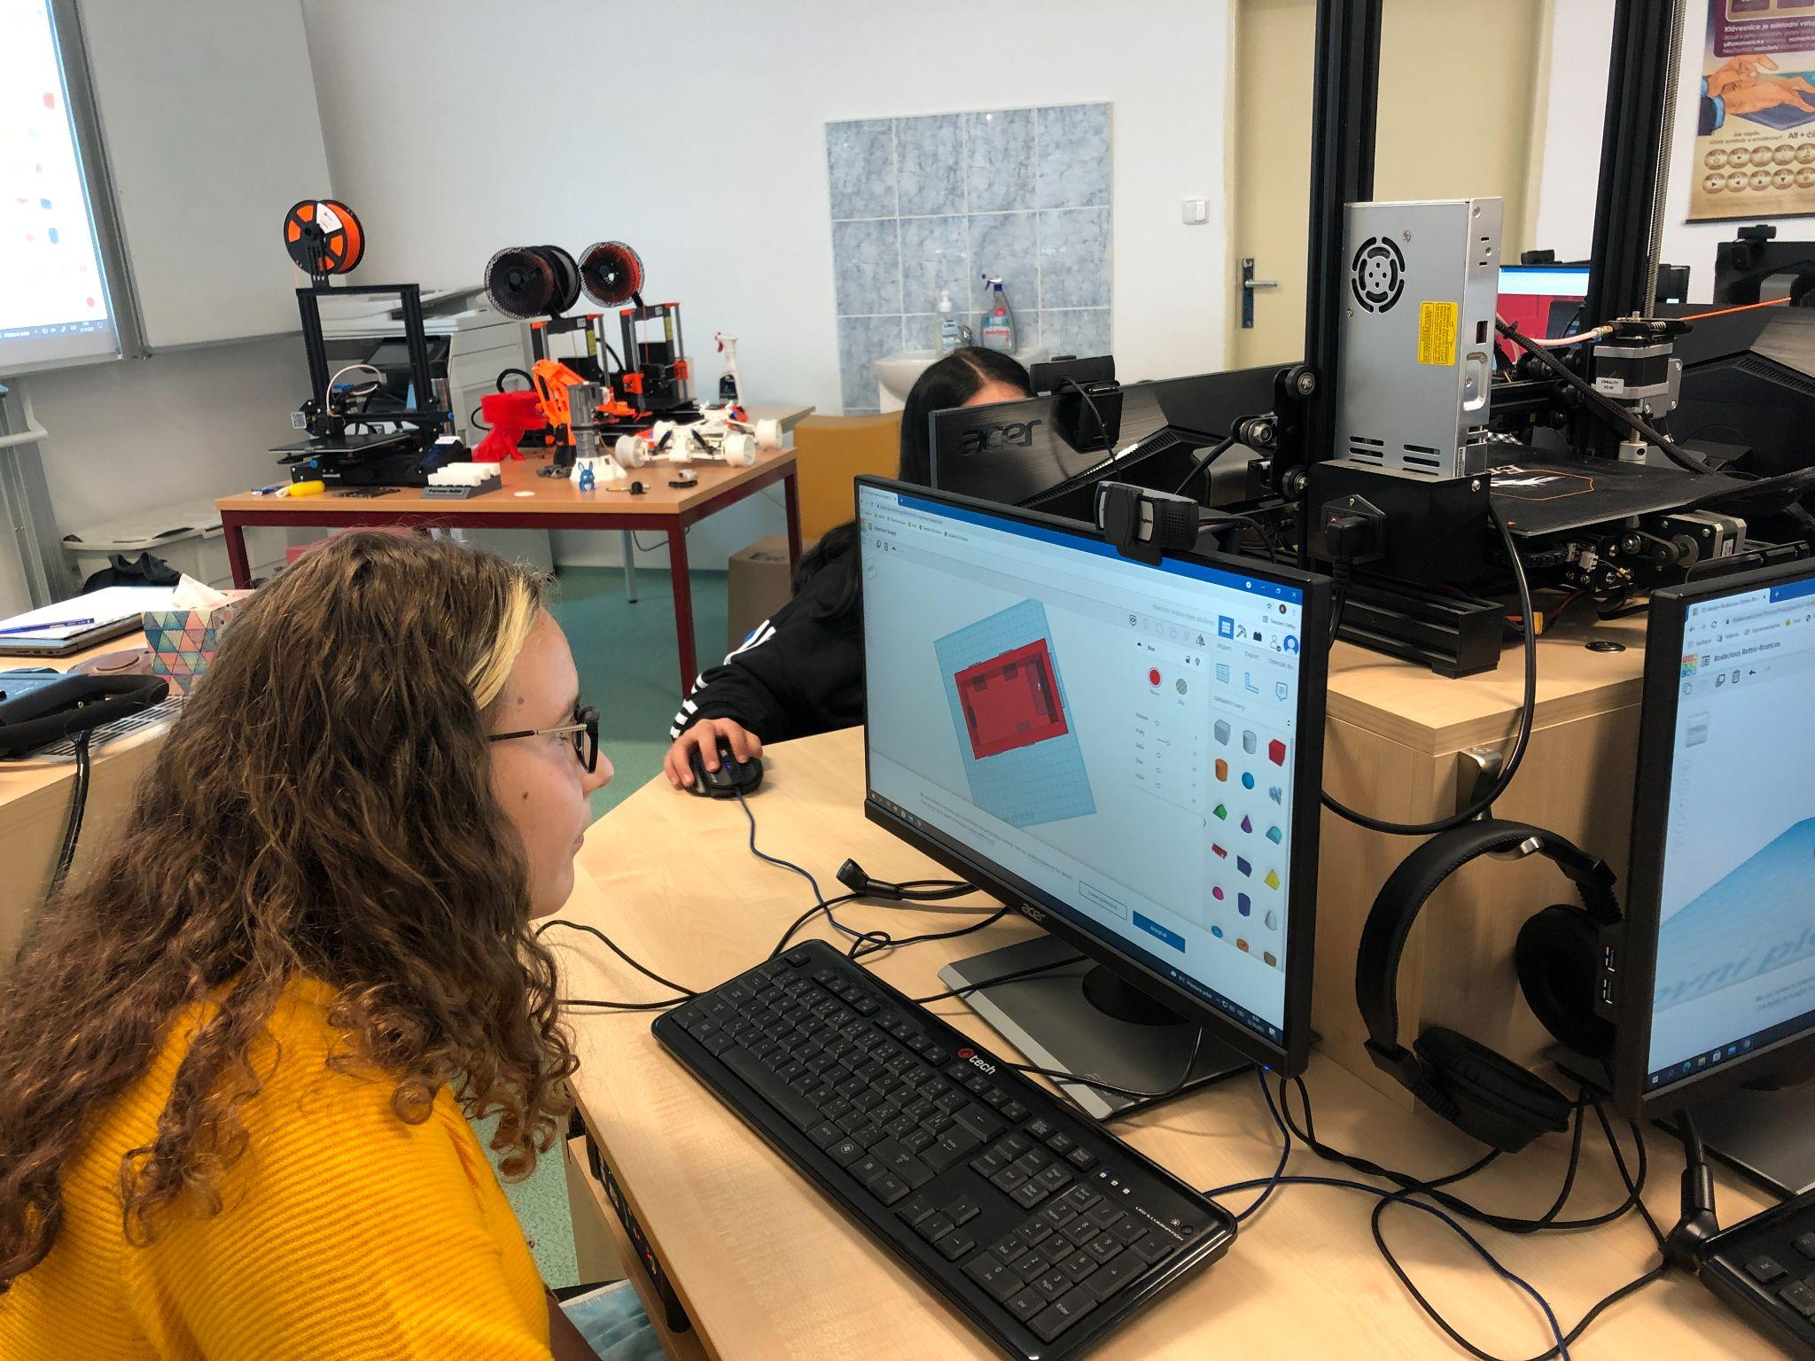
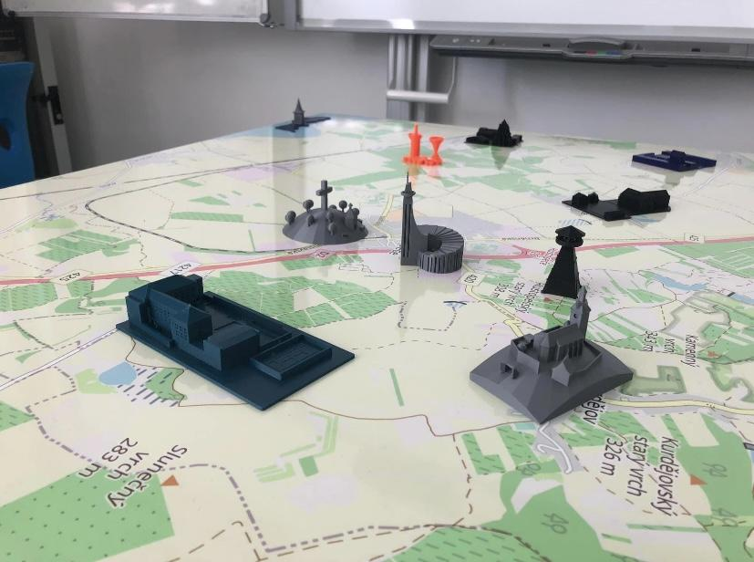
Obsah

Základní informace o projektu 3
Popis projektu 3
Cíle projektu 3
Pro jakou věkovou skupinu je projekt určen? 4
Jaké dovednosti se žáci naučí? 4
Časová náročnost realizace 5
Role učitele a role žáka 5
Materiální vybavení potřebné k realizaci projektu 6
Finanční náročnost projektu 8
Příprava projektu 8
3D mapa a její tvorba 11
Tvorba 3D modelů 11
Software – aplikace využívané při přípravě modelů 14
Tinkercad 14
PrusaSlicer 20
Tvorba podkladové mapy 23
Online mapa a její tvorba 24
Finální výstupy projektu 29
Shrnutí - přínosy a úskalí 31

Základní informace o projektu

Popis projektu

Hustopečsko v 3D je projekt žáků 8. ročníku realizovaný ve školním roce 2021/2022, jehož hlavní výstupem je fyzická mapa regionu Hustopečsko s 3D objekty míst.

3D objekty znázorňují místa, která žáci sami navrhli a vybrali. Jedná se o místa, ke kterým mají osobní vztah, místa, kam rádi chodí. Např. rozhledna, rybník, stadion apod. V rámci projektu vznikla jak fyzická mapa, tak online mapa odkazující na daná místa. Ke každému objektu či místu je zde uveden i krátký medailonek s popisem.

Veškeré výstupy jsou k dispozici na webové stránce projektu, kde žákovský tým vedl i projektový deník.

Cíle projektu

- Seznámit se s technologií 3D tisku, jeho principem.
- Porozumět uplatnění 3D tisku v praxi a znát jeho výhody.
- Naučit se vnímat proporce různých objektů kolem nás.
- Naučit se pracovat s programy na tvorbu 3D objektů, seznámit se se základními ovládacími prvky programu, vymodelovat vlastní navržené objekty.
- Pracovat s 3D modely.
- Rozvíjet informatické myšlení.
- Rozvíjet technické myšlení.
- Zdokonalit se v práci s online mapou.
- Naučit se tvořit jednoduchou webovou stránku.
- Pracovat v týmu, rozvíjet sociální, komunikační, digitální a pracovní kompetence.
- Poznat blíže náš region skrze méně známá místa.
- Pořídit novou techniku a materiál pro 3D tisk do školy.

Pro jakou věkovou skupinu je projekt určen?

V našem případě jsme na projektu pracovali se skupinou žáků 8. ročníku, tedy s dětmi ve věku 13 let. Jistě jej ale lze realizovat s jakoukoliv věkovou skupinou žáků 2. stupně.
Pro úspěšné zvládnutí není nutná předchozí znalost programů pro tvorbu 3D objektů ani předchozí zkušenost s 3D tiskem jako takovým. Vše se účastníci projektu učí právě v rámci jeho realizace.
Realizované aktivity vedou k motivaci a aktivizaci aktérů různého věku, protože se jedná o téma, které je pro děti zajímavé, lákavé a osobní. Kromě samotné práce s moderními technologiemi jim projekt nabízí vytvořit hmotný výstup – mapu s objekty, které se bezprostředně dotýkají jejich osobního života.

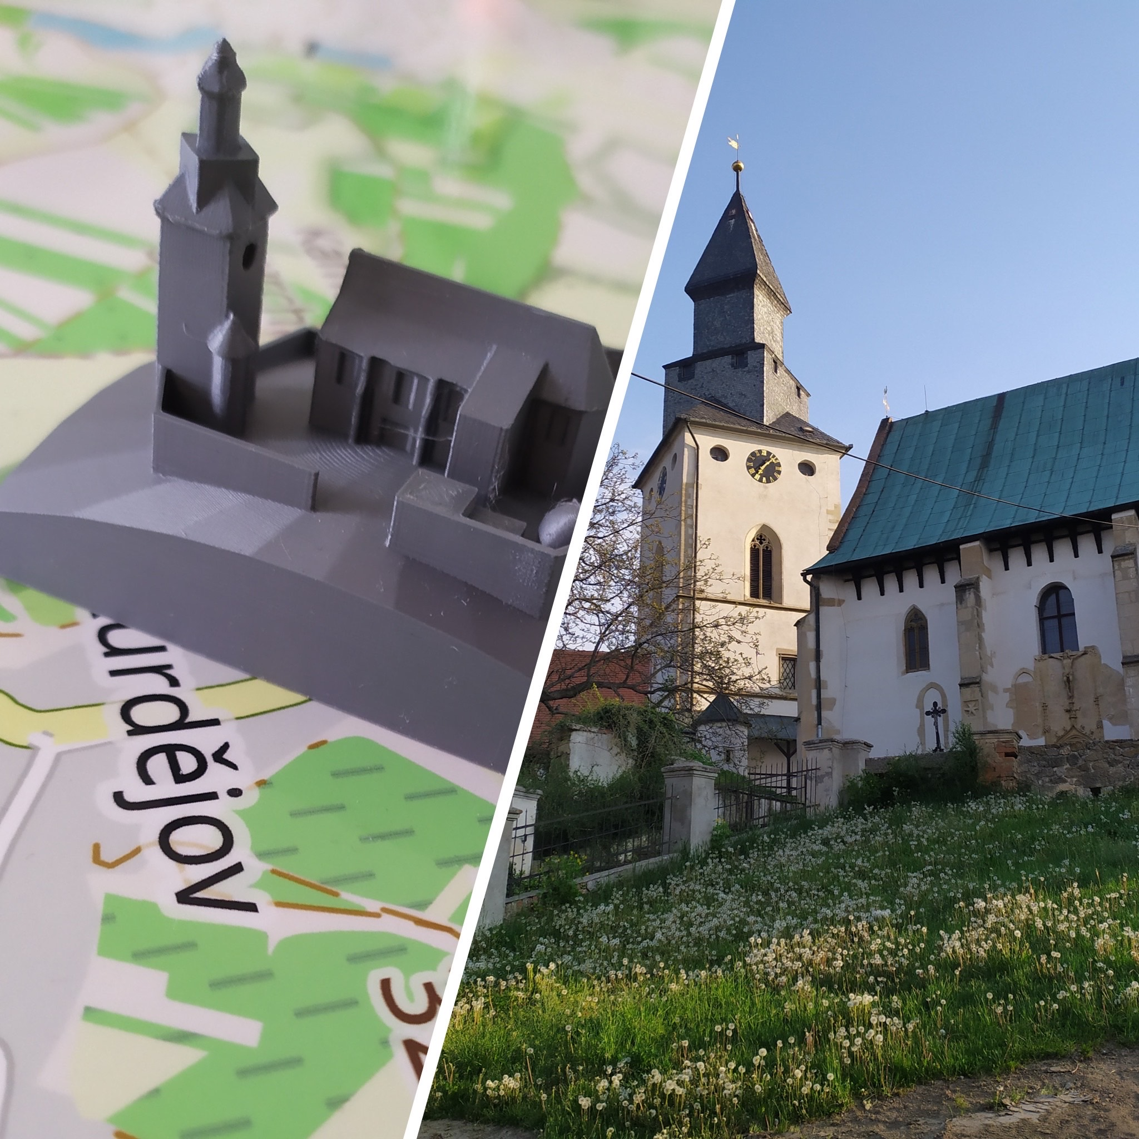
Jaké dovednosti se žáci naučí?

Na konci projektu budou žáci ovládat:
Základy 3D tisku
Práci s programem Tinkercad
Práci s programem slicer
Tvorbu online mapy s využitím volně dostupných aplikací
Práci v týmu
Realizaci komplexního projektu

Časová náročnost realizace

Celková časová náročnost realizace projektu se samozřejmě může odvíjet od toho, kolik hodin týdně účastníci projektu věnují a kolik žáků se do projektu zapojí.
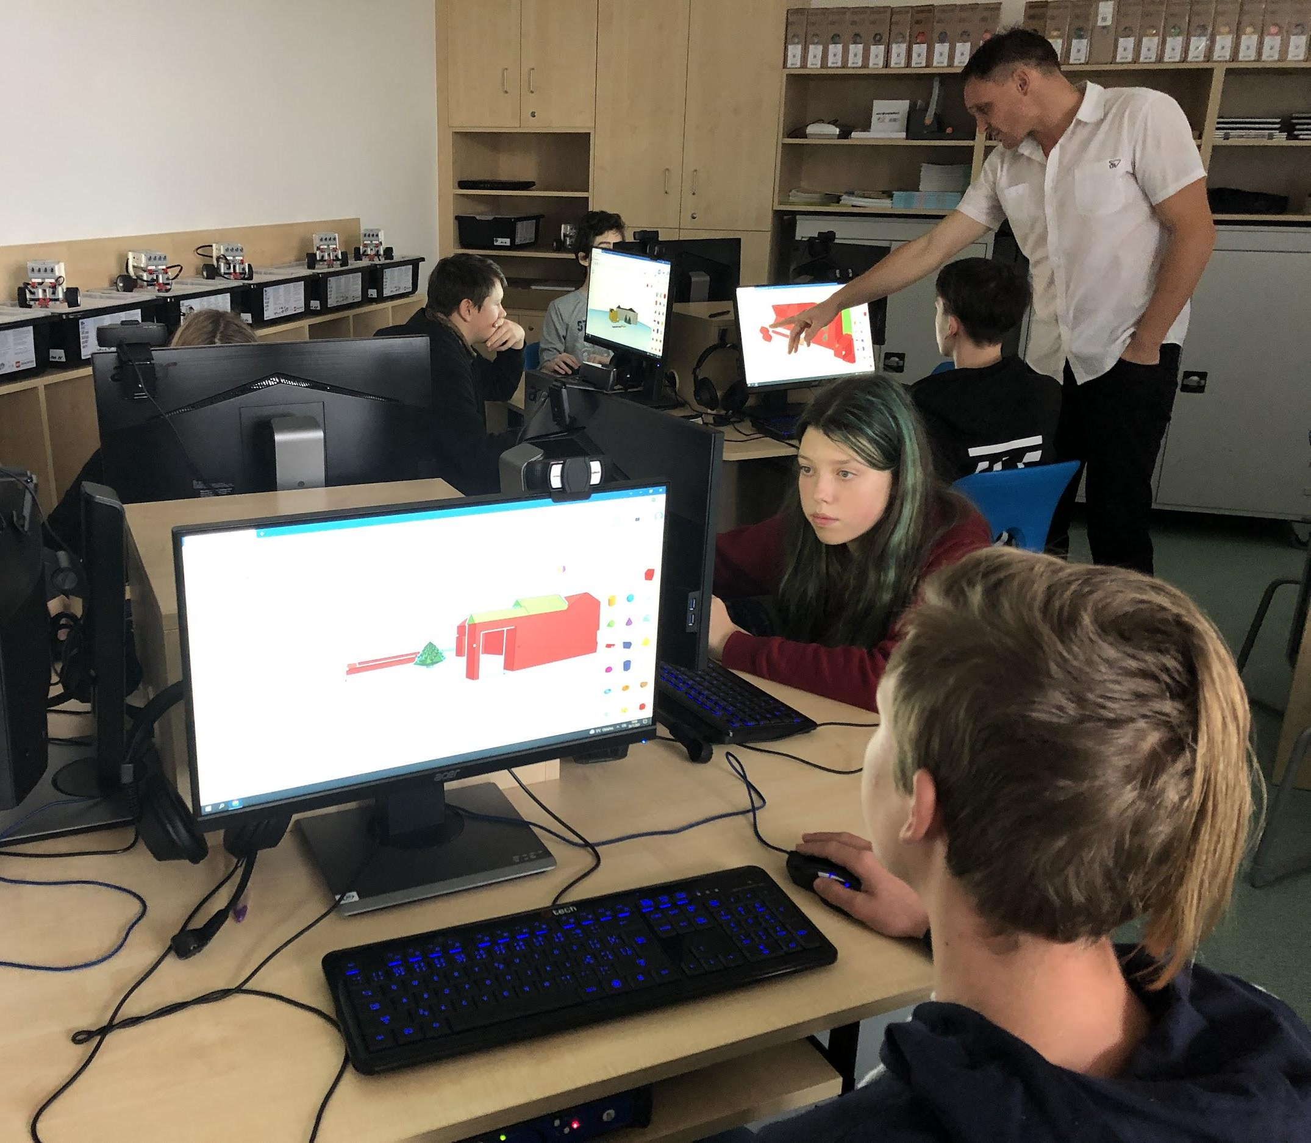
Projekt Hustopečsko v 3D jsme rozložili do několika fází. Každé z nich jsme věnovali dostatečný prostor především proto, že žáci na projektu pracovali samostatně. Naší funkcí bylo spíše mentorovat a dohlížet. V časové dotaci cca 1 vyučovací hodina týdně (setkání projektového týmu) + 1 hodina týdně samostatné práce žáků jsme na projektu pracovali pět měsíců. Náš tým se skládal z osmi žáků, kteří byli hlavními aktéry. Při některých fázích projektu byl tým rozšířen o další tzv. spolupracovníky, kteří navrhovali modely do mapy v rámci výuky předmětu výpočetní technika.
Časově nejnáročnější byla finální část – samotný tisk modelů, který sám o sobě trvá poměrně dlouho. Při něm jsme objevovali chyby a nedostatky v návrzích, a bylo tedy nutné modely přepracovávat a tisknout je znovu.

Role učitele a role žáka

Role učitele: mentor, rádce, podpora, technické a organizační zajištění projektu, nákup pomůcek, konzultace, komunikace s třetí stranou (vedení školy, publicita projektu, reklamní agentura apod.).
Role žáka: organizace a realizace projektu, tvorba webu, vedení záznamů, tvorba online mapy, vedení deníku, fotodokumentace, modelace, výběr míst do mapy, šíření a prezentace projektu.

Materiální vybavení potřebné k realizaci projektu

Zařízení:
3D tiskárna
3D tiskárna Original Prusa i3 MK3S+ | 3D tiskárny Original Prusa přímo od Josefa Průši (prusa3d.com)
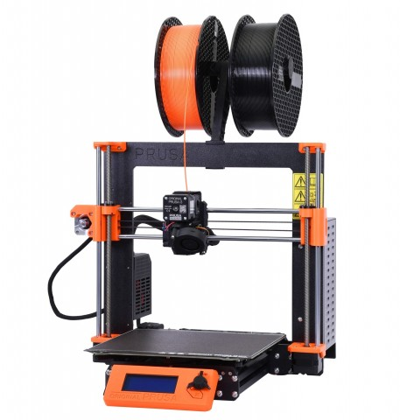

filament pro tisk modelů
PLA
PLA | 3D tiskárny Original Prusa přímo od Josefa Průši (prusa3d.com)

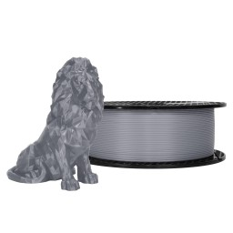

PETG
PETG | 3D tiskárny Original Prusa přímo od Josefa Průši (prusa3d.com)
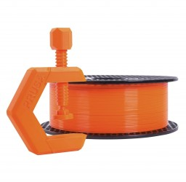

sada modelářských nožů
SET NOŽE 50 Sada modelářských nožů Velleman (agama-model.cz)
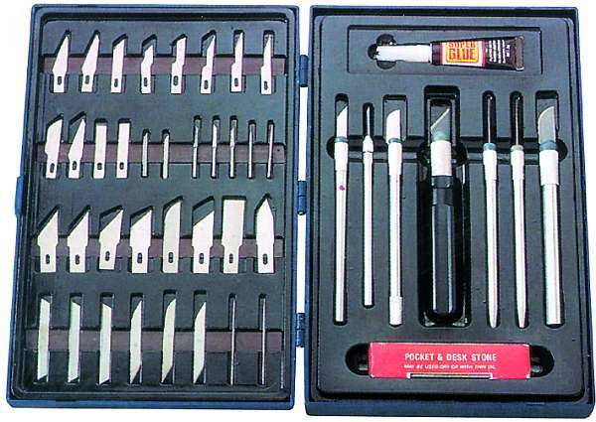

modelářské lepidlo
Lepidlo s jehlou – Contacta Profi Mini 12,5 g, Revell 39608 | Modelář – plastikové modely (modelar-eshop.cz)
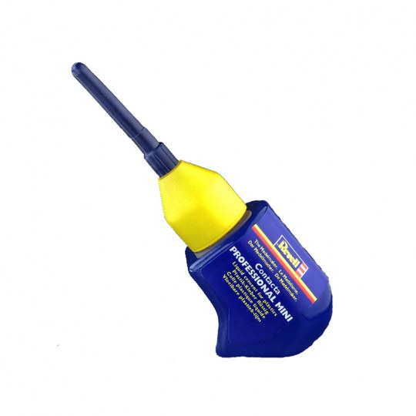

Finanční náročnost projektu

Základní součástky a materiál
3D tiskárna | 28 490 Kč
PLA filament | 699 Kč
PETG filament (různé barvy) | 699 Kč
SD karta (128 GB) | 429 Kč
mapový podklad (image foam 1 300x900 mm, 3 mm); včetně grafického zpracování | 3 000 Kč
Celkem | 33 317 Kč

Další součástky a materiál
sada modelářských nožů | 690 Kč
modelářské lepidlo | 105 Kč

Příprava projektu

Do této fáze projektu lze zahrnout všechny činnosti, které předcházely práci s programy na tvorbu modelů a jejich tisku samotnému.
Nejprve bylo nutné připravit prostor, kde vůbec budou 3D tiskárny umístěny. Nepřítelem 3D tiskáren je prach. Je tedy vhodné mít připraven prostor, kde se mohou tiskárny uzavřít, popřípadě dobře přikrýt. Na trhu jsou samozřejmě speciální boxy pro 3D tiskárny již k dispozici. Lze také boxy dle nejrůznějších návodů vyrobit (https://josefprusa.cz/jak-si-snadno-a-levne-vyrobit-box-na-3d-tiskarnu/).
Hlučnost samotného tisku také není zanedbatelná. Je tedy vhodné mít tiskárny mimo učebnu, nebo spouštět tisk v době, kdy nebude výuka.
Protože jsme v rámci projektu pořídili i jednu tiskárnu v podobě tzv. stavebnice, bylo třeba ji sestavit. Pro začátečníky však doporučujeme pořídit jednu tiskárnu sestavenou, a je-li to možné, druhou v podobě stavebnice, která je levnější a díky které žáci mají možnost lépe pochopit celkovou funkčnost zařízení. S tiskárnou – stavebnicí jsme měli více práce při kalibraci os.

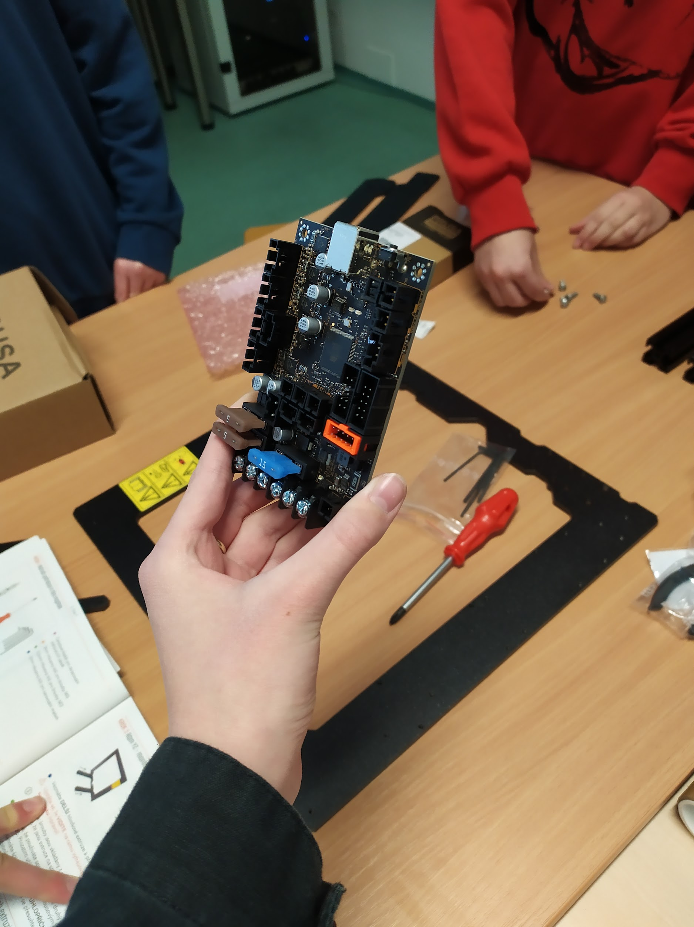
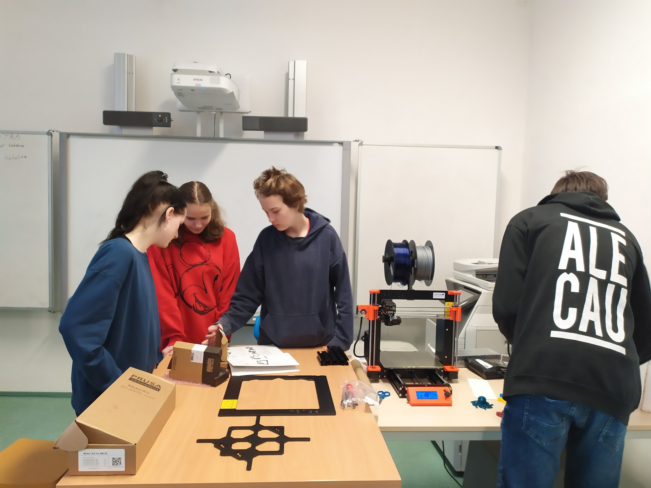
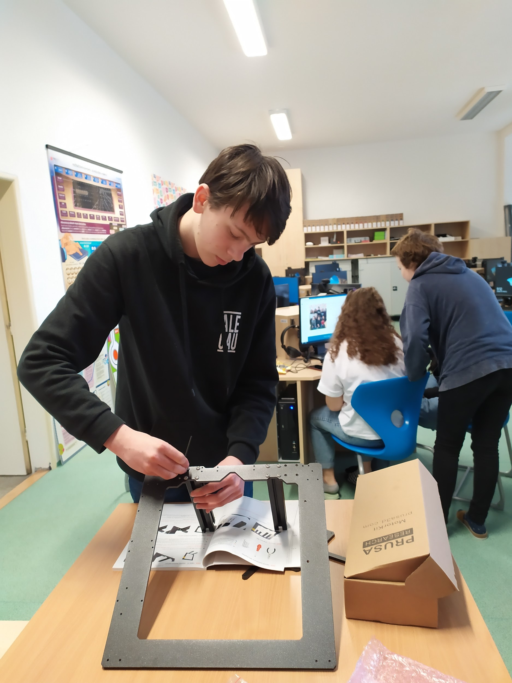

Hned na jedné z prvních schůzek jsme si vytvořili na školním disku (Google Workspace) složku, kterou jsme využívali pro sdílení všech materiálů projektu, nahrávek, výstupů, vedení fotogalerie, pro plánování apod. Velmi nám to usnadnilo práci jak během realizace, tak v závěrečné fázi při tvorbě finálních výstupů určených na prezentaci. Do složky měli samozřejmě přístup všichni členové týmu – žáci jako přispěvatelé, učitelé jako editoři.
Již od začátku jsme do projektu chtěli vtáhnout co nejvíce žáků. Jednou z cest byl způsob volby míst, která do mapy umístíme. Žáci vytvořili dotazník pro své vrstevníky z naší školy, kterou i díky poloze v blízkosti nádraží navštěvují žáci z celého mikroregionu. Ptali se jich, kde bydlí, jaká místa mají rádi a proč, jak je vlastně objevili. Ze 140 odpovědí respondentů pak tým vybral 16 míst, která jsme do mapy vybrali a k nimž jsme vytvořili 3D modely a medailonky. Jedná se o místa, která jsou pro jednotlivé obce regionu důležitá, která jsou více i méně známá a která mají pro naše žáky speciální osobní hodnotu.
Dotazník jsme tvořili v aplikaci Google Workspace, kterou využíváme ve škole pro komunikaci s žáky, podporu výuky apod.
Ukázka jeho výsledků dotazníkového šetření
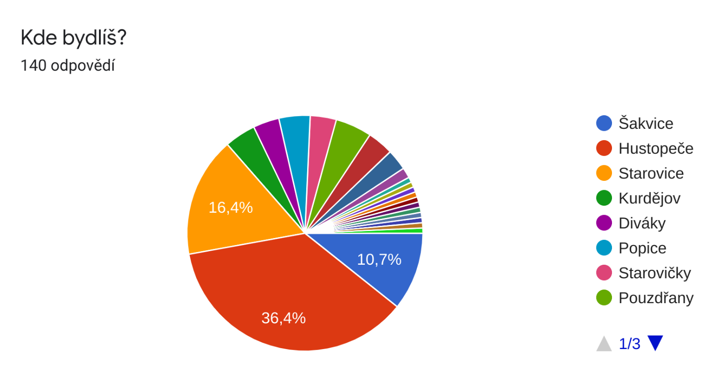

Všechny výstupy z naší práce žáci zaznamenali na web, který byl za účelem prezentace projektu vytvořen již na jeho začátku.
Vzhled, vedení webu, vkládání záznamů a fotografií bylo zcela v režii žáků. Učitelé zde opět zaujali roli poradců, popř. přicházeli s návrhy, které žáci buď zrealizovali, nebo ne. Webové stránky jsme opět tvořili v Google Workspace, jež nabízí snadný, ale účelný webhosting. Díky tomu, že všichni žáci naší školy mají svůj vlastní účet, bylo velmi snadné sdílet web v rámci týmu, a tím měl každý člen editační práva a mohl na web přispívat.
Adresa webu je samozřejmě dostupná z našich školních stránek, kde jsme mimo jiné pravidelně o dění v projektu informovali.
Web projektu: https://sites.google.com/zs-nadrazni.cz/hustopecsko3d
Na stránce najde návštěvník deník projektu, kde žáci zaznamenávali důležité milníky, dále online mapu mikroregionu se všemi místy, které jsme vybrali do 3D mapy, sekci náš tým, kde se žáci představují, a v neposlední řadě lze na webu najít videa, fotografie a články z médií, která o projektu Hustopečsko v 3D napsala.

3D mapa a její tvorba

Tvorba 3D modelů

Při ztvárnění objektů do 3D mapy jsme vycházeli ze dvou konceptů: dané místo znázornit co možná nejvěrohodněji, anebo objekt přiblížit symbolicky.
Jako první pro znázornění přesné jsme vybrali budovu naší školy. Tedy místo, které každý bezpečně zná. Školu jsme si společně obešli, nafotili a přeměřili. Vysvětlili si, na co při modelování dbát (např. jednotlivé proporce, poměry stran). Také si ukázali, jakým způsobem lze pro měření vzdáleností využít webové portály typu Google Maps či mapy.cz.
Žáci byli instruováni, aby do budoucna obdobně uchopili i jimi zvolené objekty, jež se budou pokoušet přenést realisticky.
Žáci pomocí mobilních zařízení fotografovali a měřili školu
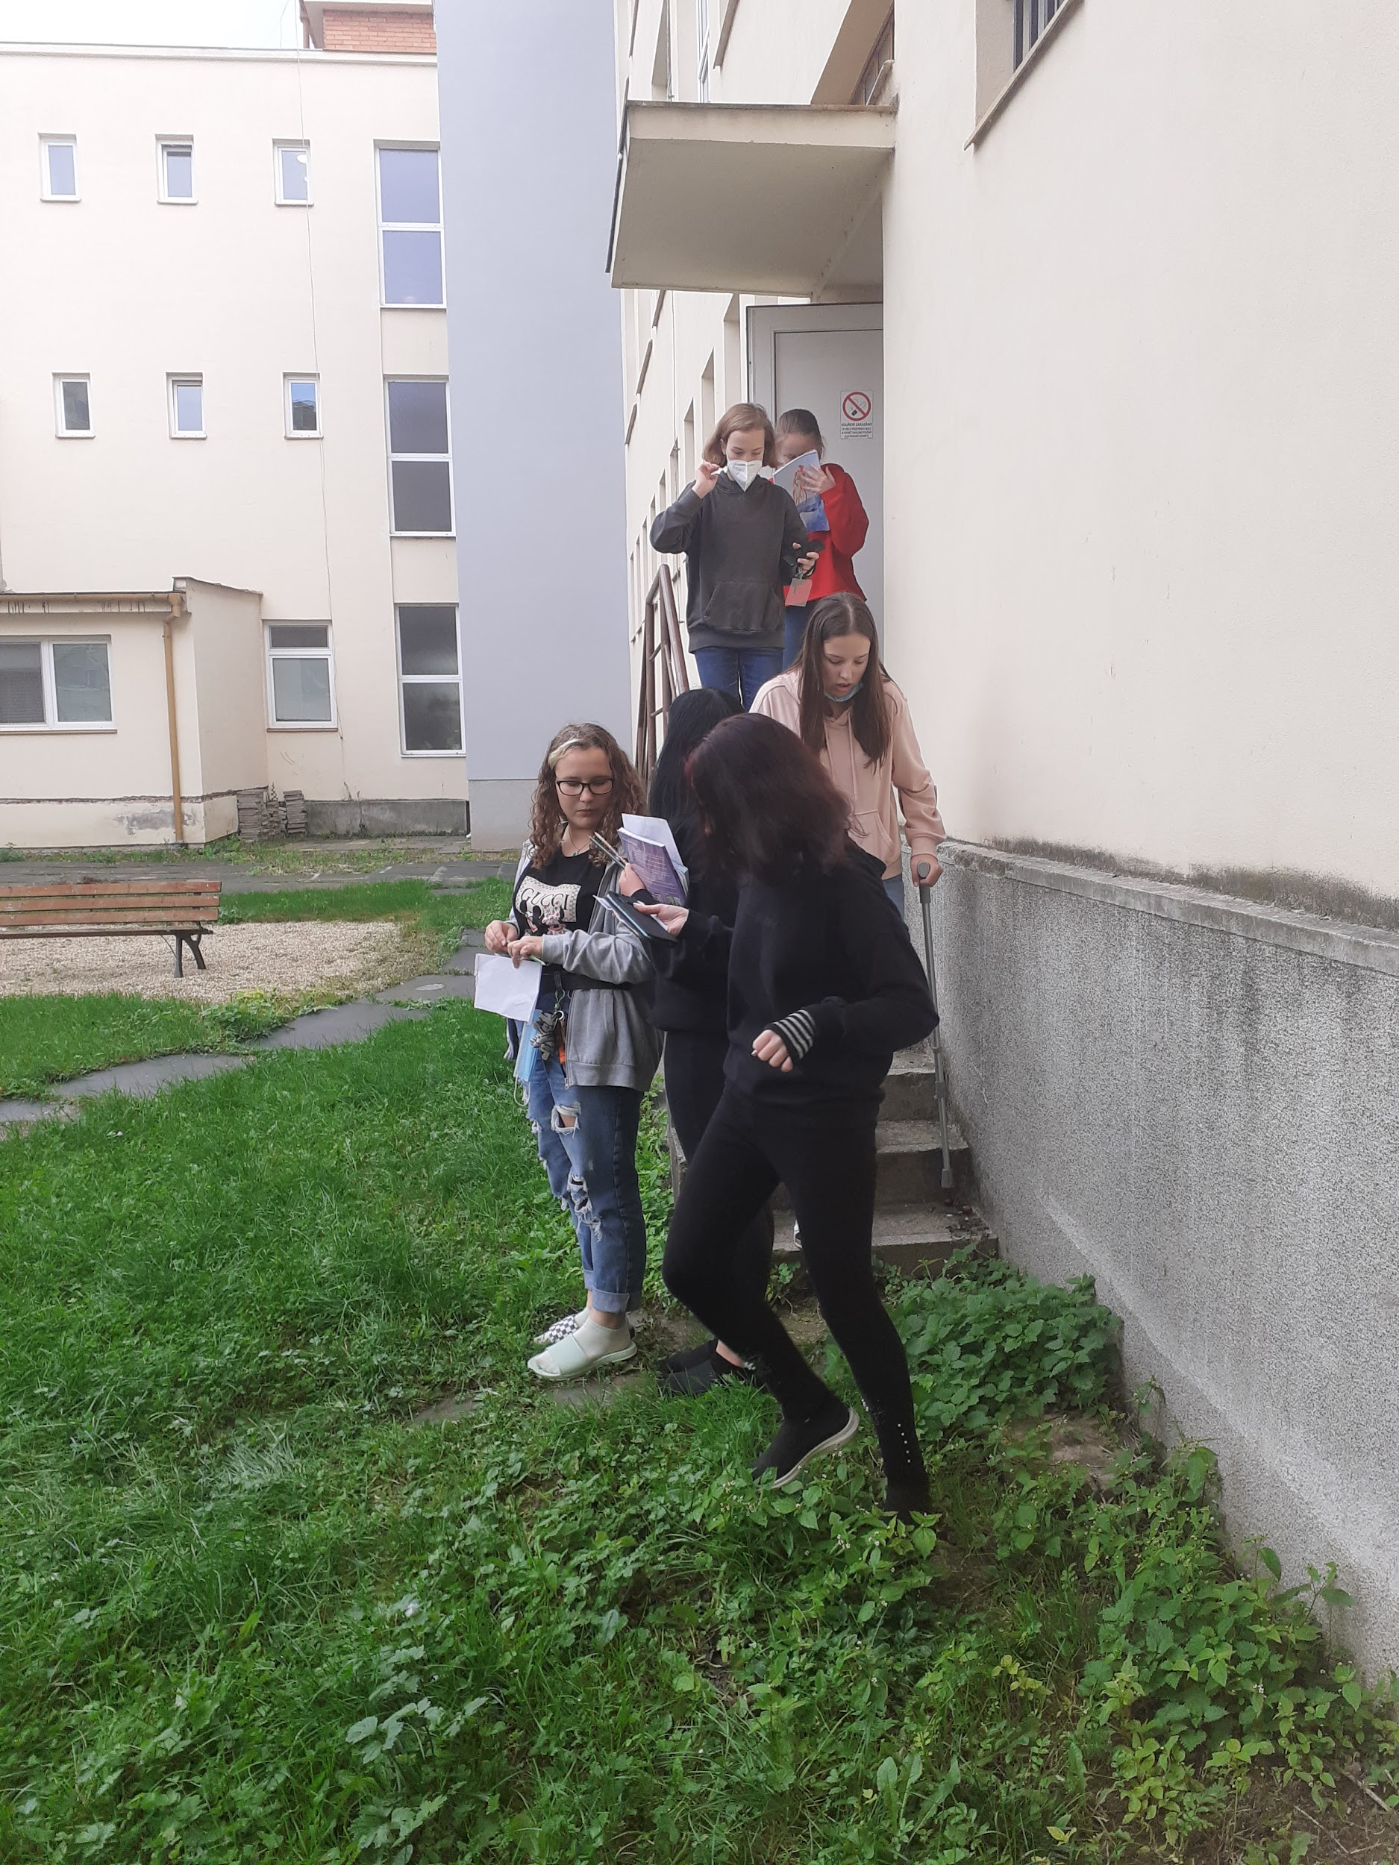
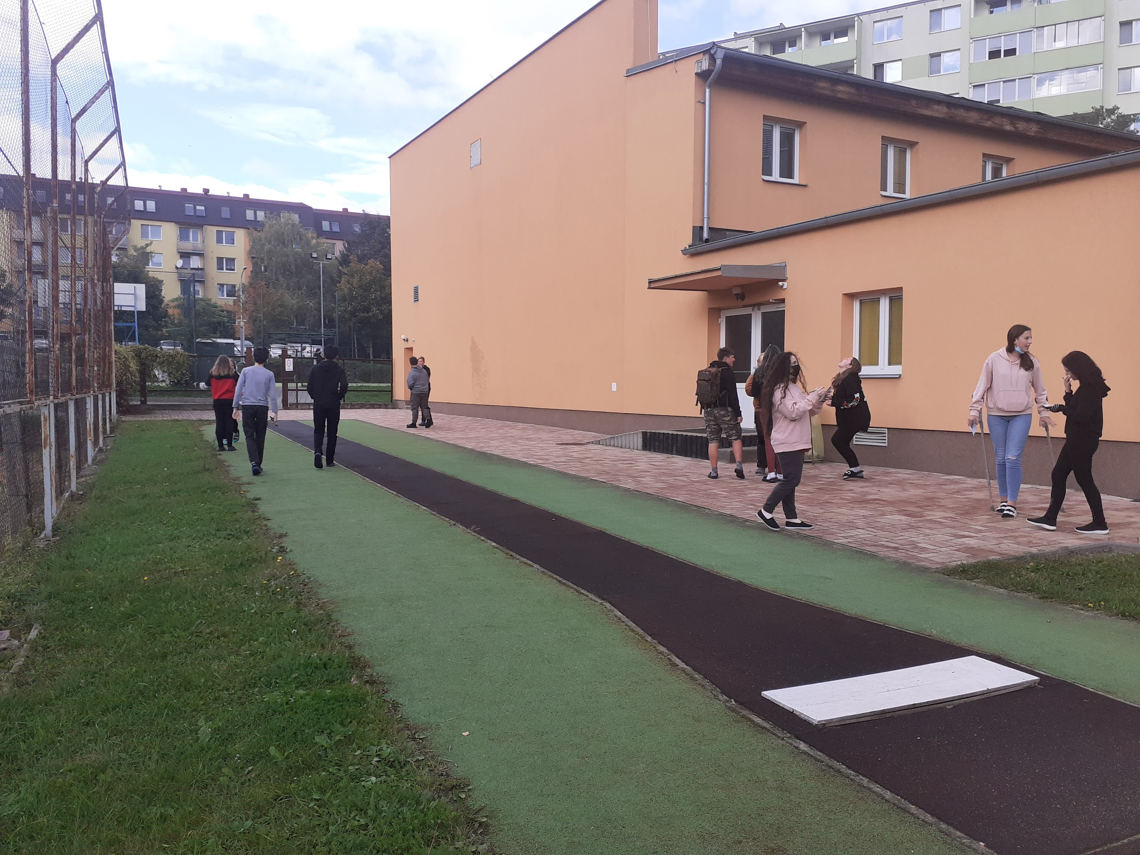

V aplikaci Tinkercad žáci modelovali 3D objekty
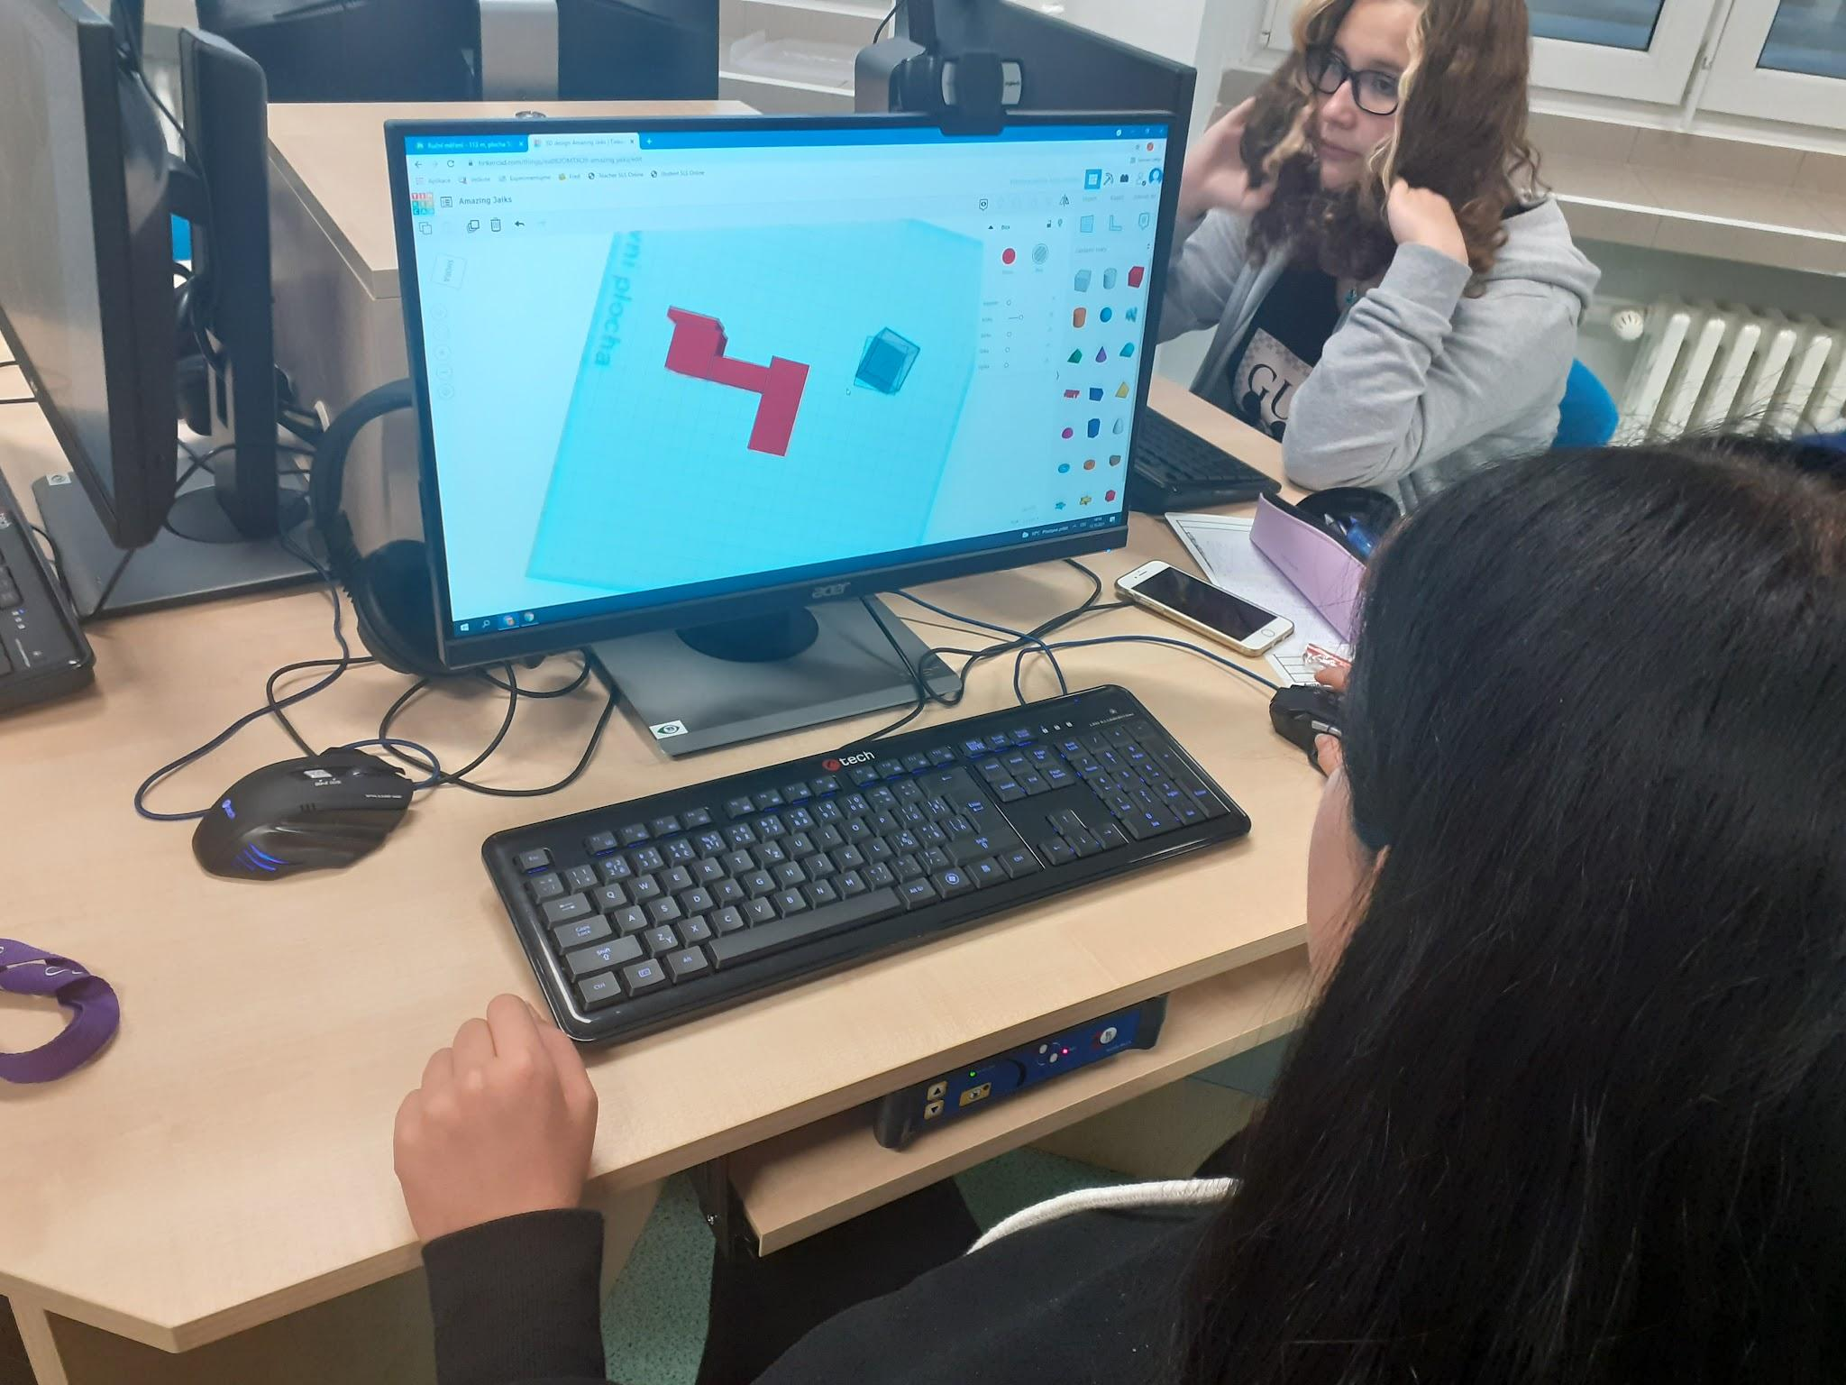

Ukázka vytvořeného modelu naší školy
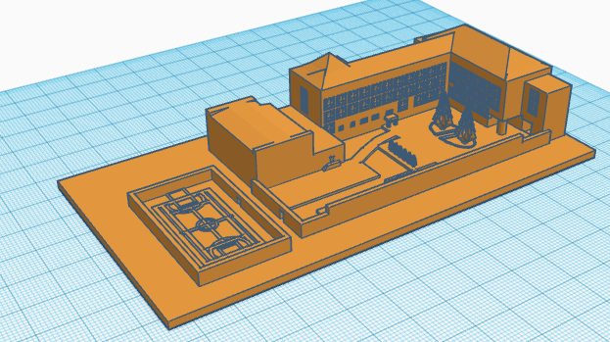

U znázornění symbolického šlo hlavně o to vystihnout základní charakteristiku, asociaci, pocit z místa žákem vybraným. Pamatováno též muselo být na možnosti tisku objektu na 3D tiskárně.

Symbolický model charakterizující vinařství
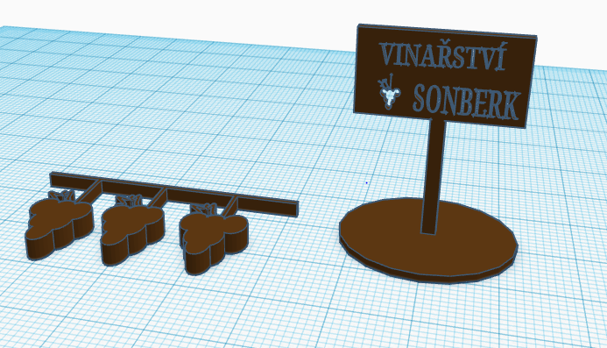

Software – aplikace využívané při přípravě modelů

Jako úplní začátečníci s 3D tiskem jsme stáli před rozhodnutím, v jakém programu objekty modelovat. Po několikerém doporučení a v neposlední řadě po workshopu vedeném chlapci ze SVČ Lužánky padla volba na online aplikaci Tinkercad (www.tincercad.com).
Neboť každou 3D geometrii je třeba převést na informaci, které porozumí 3D tiskárna, musíme též zvolit tzv. slicer, tj. program, který danou sadu instrukcí pro tiskárnu vygeneruje. Zde jsme zvolili výrobcem našich tiskáren doporučený PrusaSlicer (PrusaSlicer | 3D tiskárny Original Prusa přímo od Josefa Průši (prusa3d.com)).

Tinkercad

Tinkercad je bezplatná a jednoduchá aplikace pro 3D navrhování. Funguje jako online nástroj a její spuštění ze stránky www.tinkercad.com je možné z libovolného prohlížeče.
Tento program je vhodný pro naprosté začátečníky modelování v prostoru. Stačí se zaregistrovat či přihlásit účtem Google nebo Apple a intuitivní práce může začít.
Základními stavebními bloky jsou trojrozměrné tvary, které snadno přetáhneme myší z knihovny po pravé straně obrazovky na pracovní plochu.

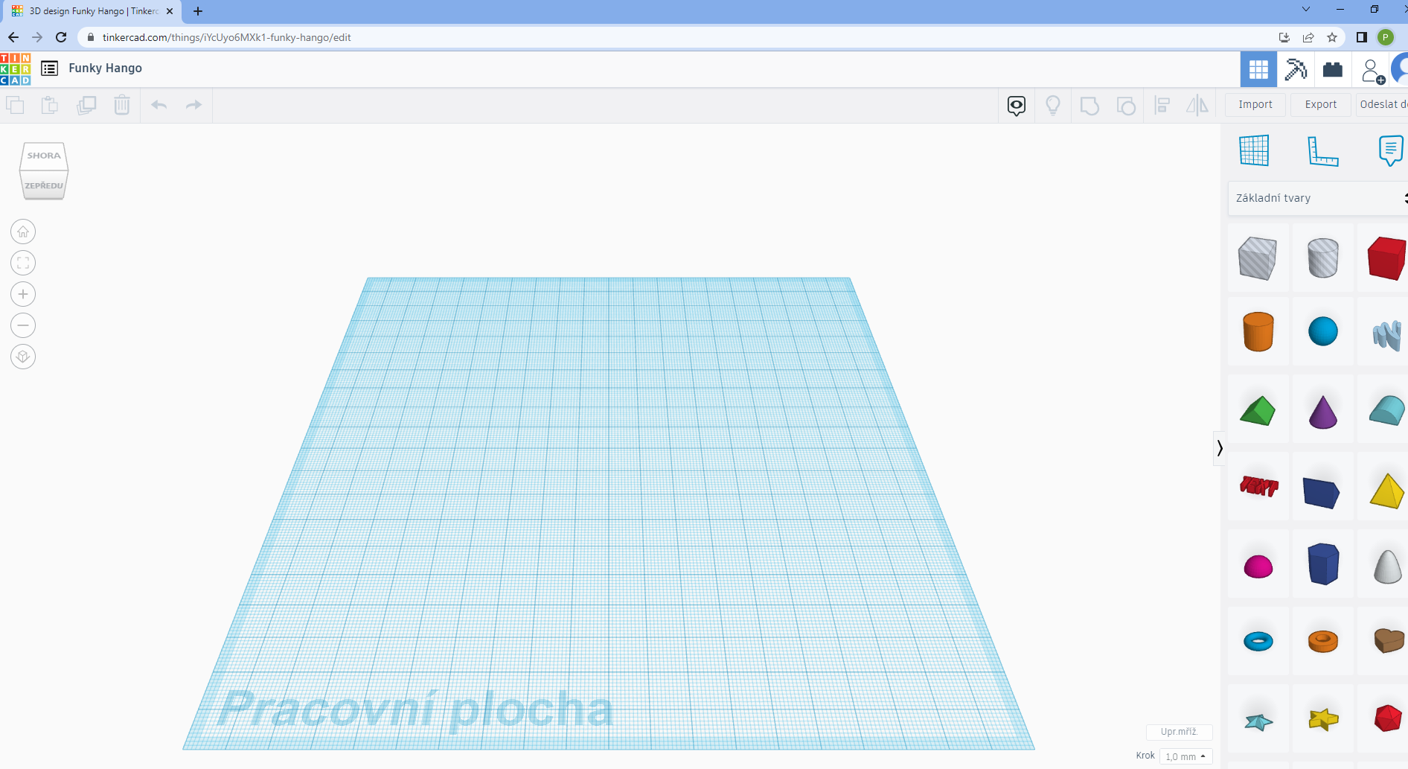

Tyto základní objekty lze následně modifikovat. V nabídce je celá řada možností např.:
- potáhnutím aktivního červeného čtverečku měnit velikost ve všech třech směrech
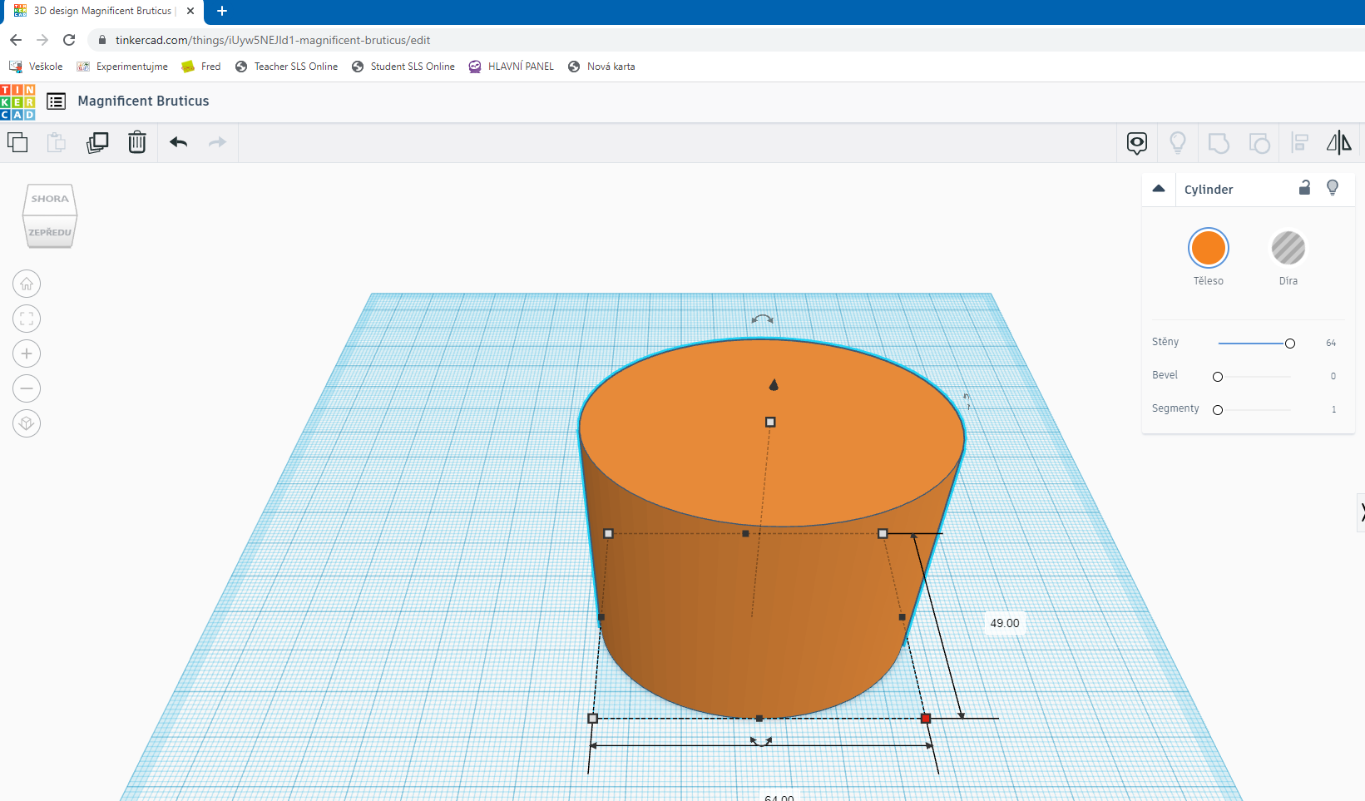

- pomocí šipek otáčet
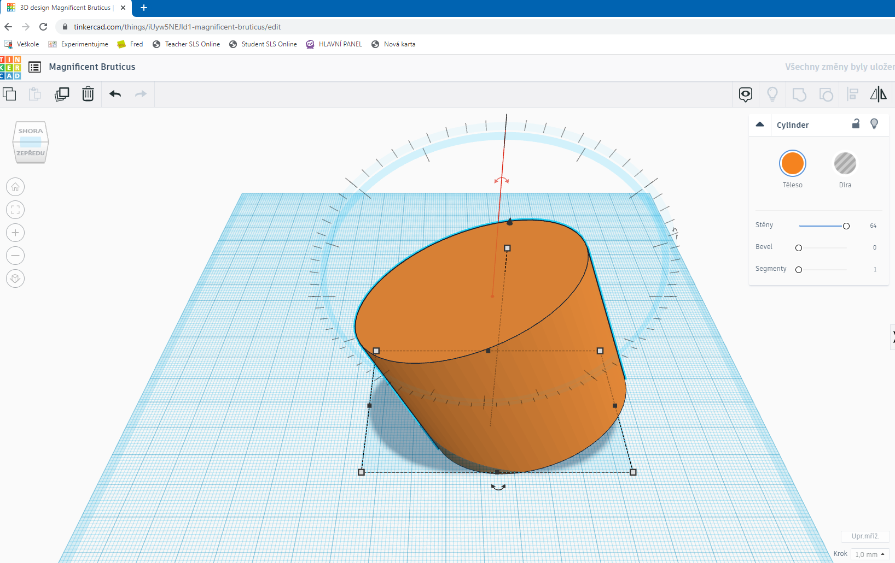
- prostřednictvím dialogového okna změnit tvar – počet stěn, zešikmení, segmenty
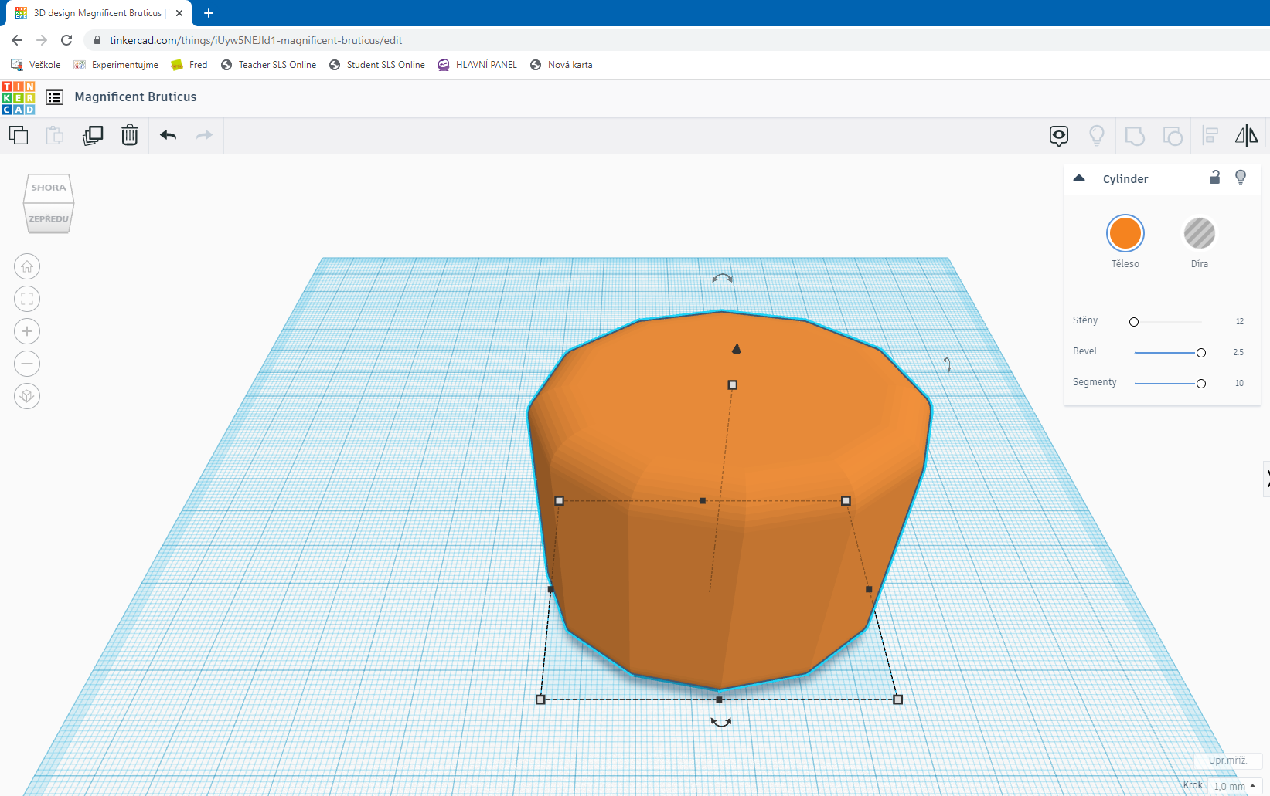
Velice důležitou funkcí je operace průniku a rozdílu. Jednotlivé bloky lze navzájem ořezávat. Slouží k tomu šedě zbarvená nabídka „díra”.
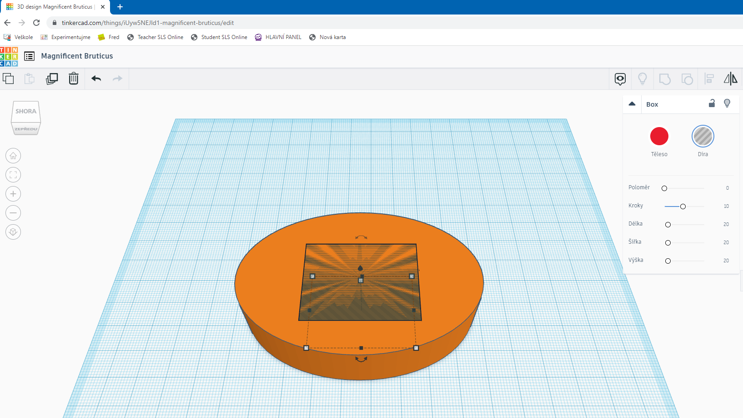

Po seskupení obou objektů dojde k ořezu.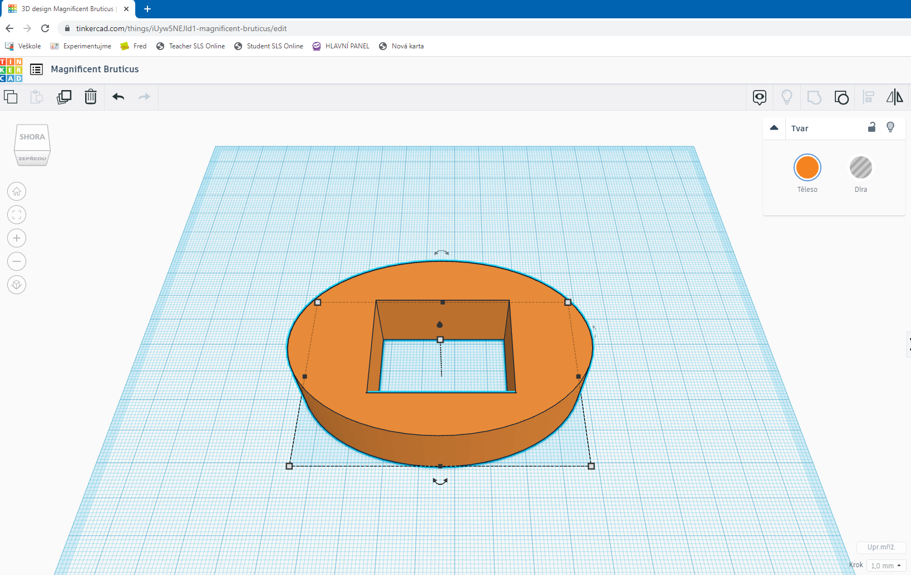
Nezastupitelnou roli hraje funkce „seskupování”, kdy v jeden objekt můžeme vložit více stavebních bloků z knihovny.
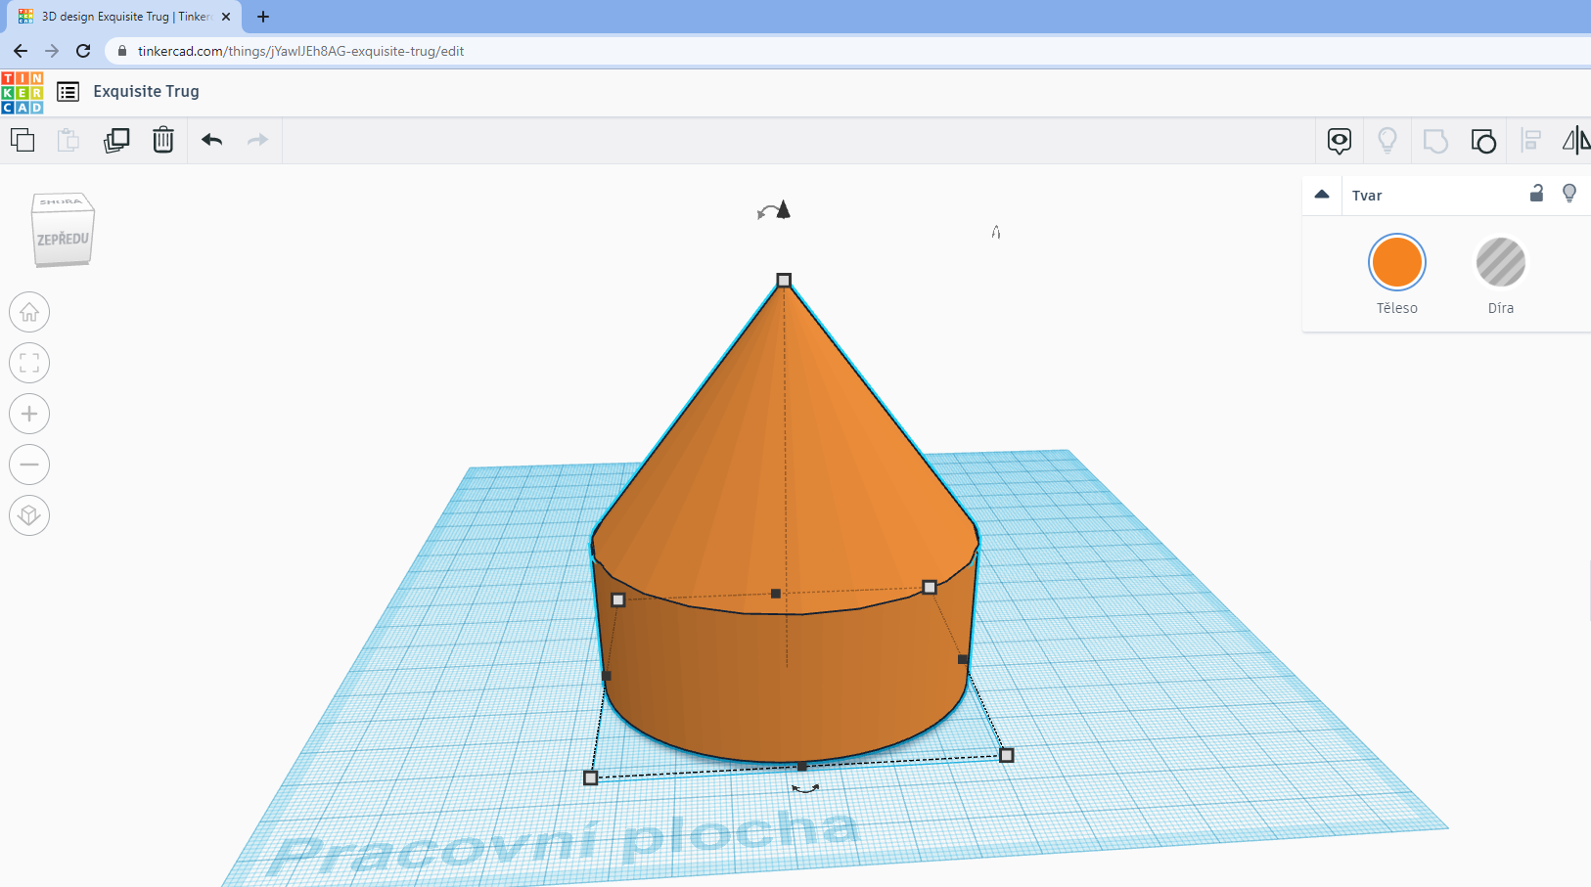
Po vytvoření požadovaného 3D modelu jej musíme pro další použití importovat do formátu .stl.
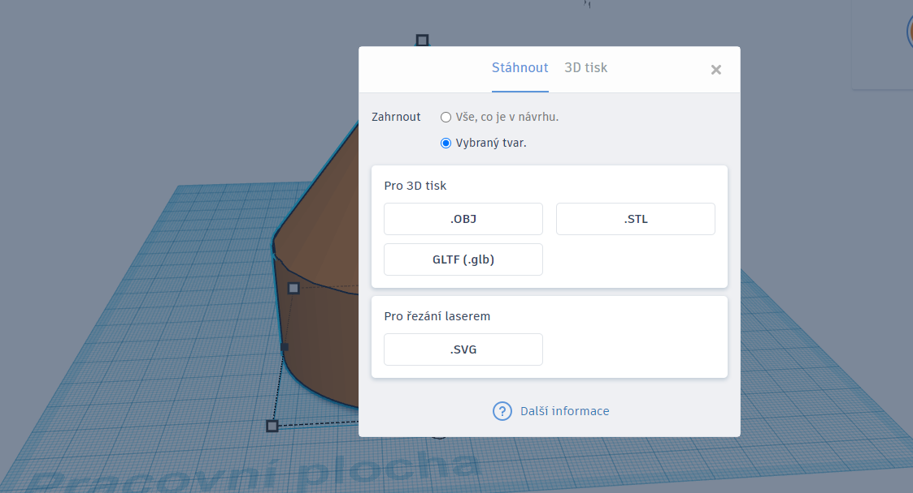
Mimo samotné vytváření vlastních 3D objektů v program Tinkercad jsme v projektu využili i nabídky již hotových modelů, které jsme dále ještě upravovali.
Hlavními zdroji nám byly stránky:
- www.printables.com
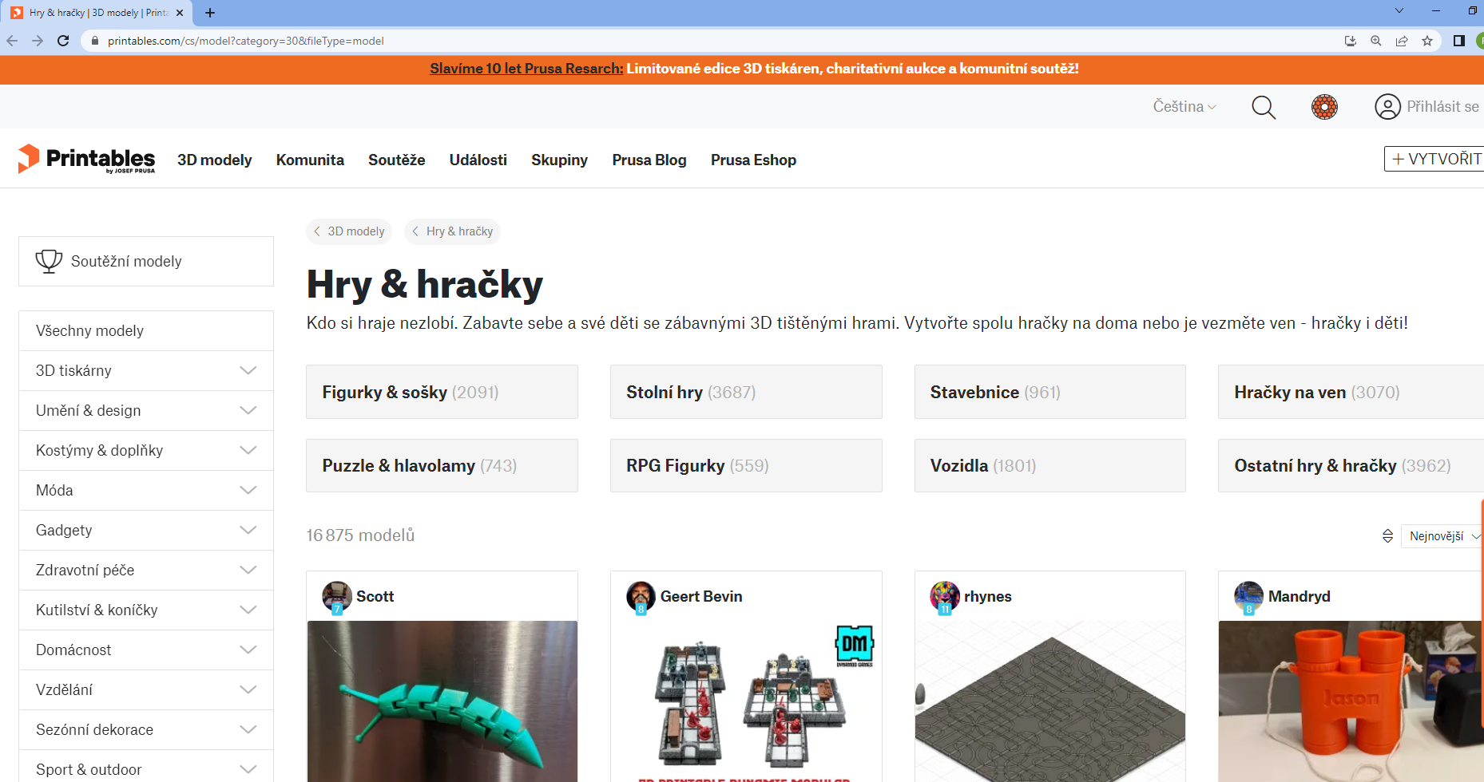
- www.thingiverse.com
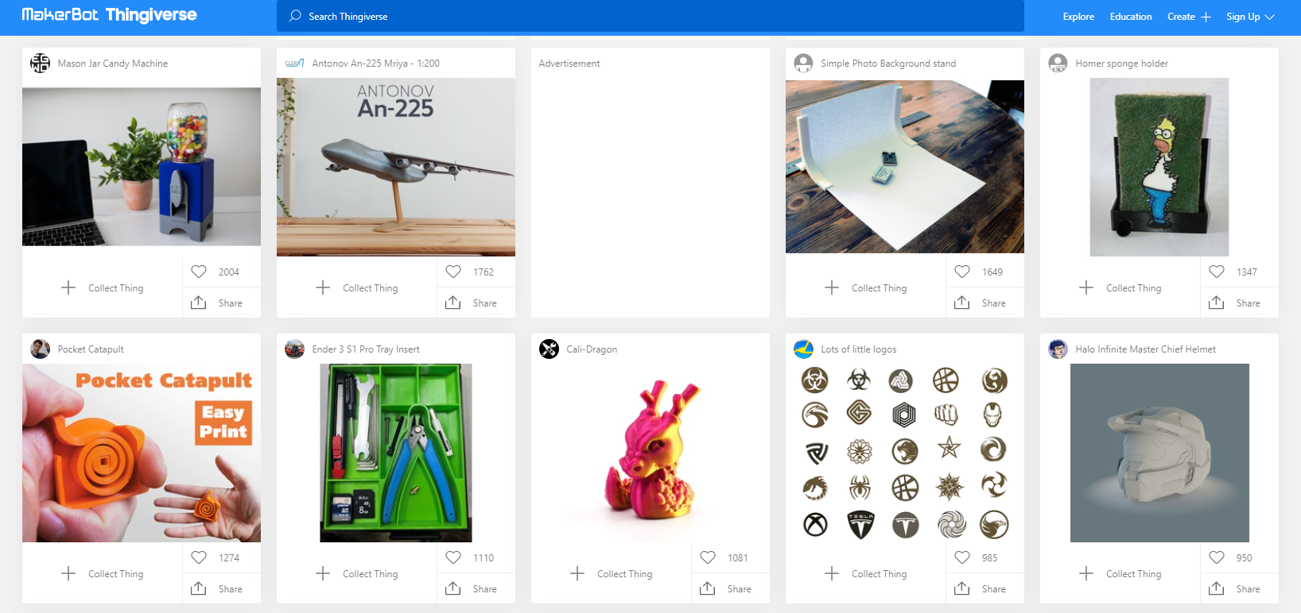

PrusaSlicer

Ať už jsme si 3D model vytvořili sami nebo jej stáhli z internetu, bylo třeba převést 3D geometrii (.stl) na sadu instrukcí pro tiskárnu známou jako G-code. My využili již zmiňovaný PrusaSlicer. Jak název napovídá, jedná se o vlastní slicer firmy Prusa Research a.s., založený na open source projektu Slic3r.

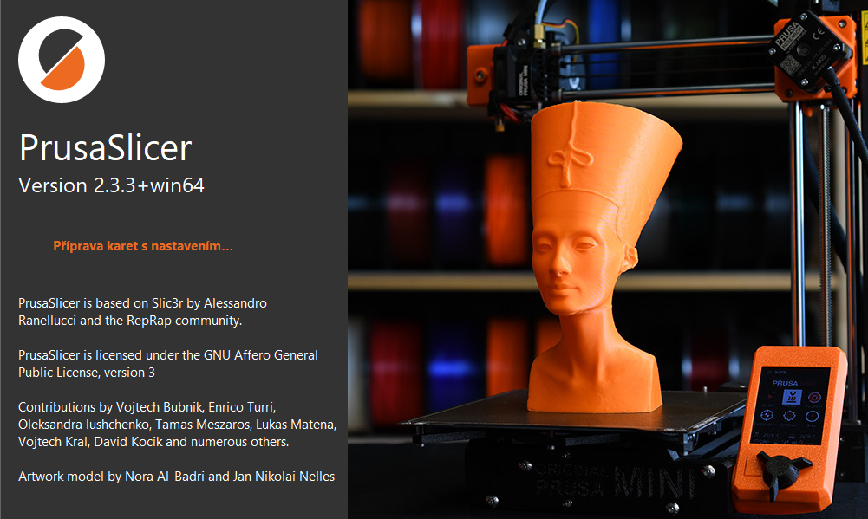

Soubor G-code obsahuje informace o pohybu extruderu, množství filamentu potřebného k vyhotovení objektu, nastavení teploty nebo rychlosti ventilátoru.
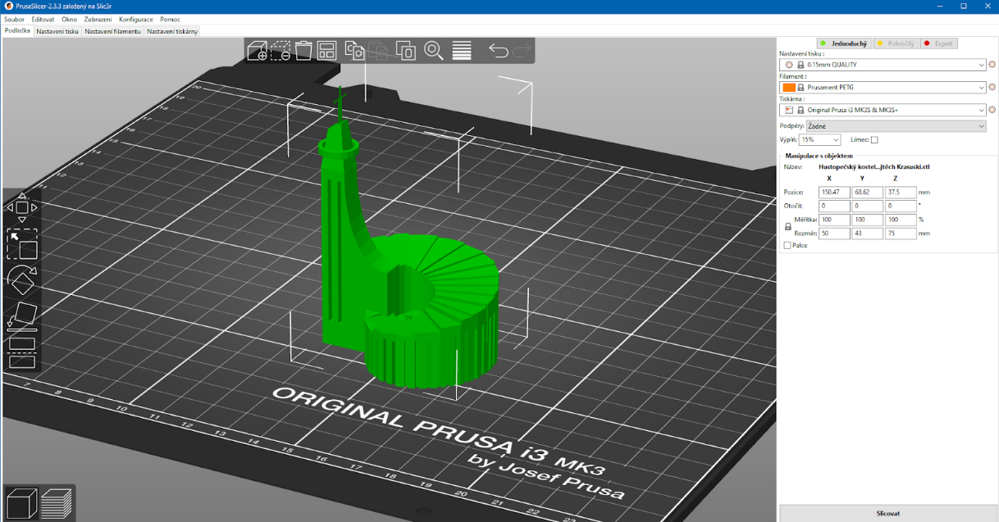
V PrusaSliceru lze nastavovat mnohé parametry tisku. K těm, které jsme v našem projektu definovali my, patří především:

- kvalita tisku – objekty do naší mapy jsme tiskli převážně nejvyšší kvalitou

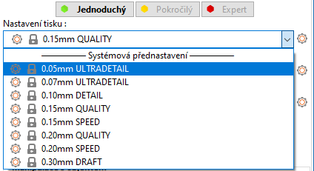

- nastavení filamentu – filamentem typu PLA jsou vytištěny všechny šedé a černé objekty, zbývající barvy typem PETG

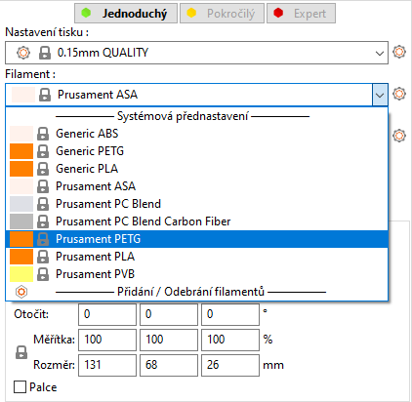
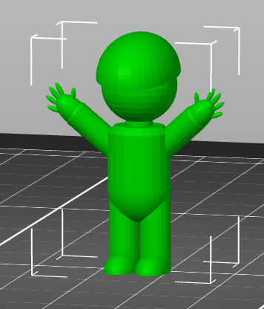
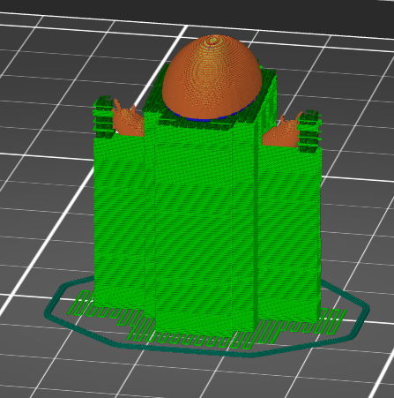
- podpěry – pro správné vytištění mnohých objektů naší mapy byla tato funkce velice důležitá

- velikost a měřítko – v perspektivě vůči naší podkladové mapě bylo též zásadní promyslet velikosti jednotlivých modelů

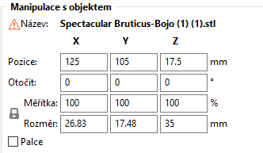

- výplň – většina objektů vytištěna prostřednictvím „gyroidu“

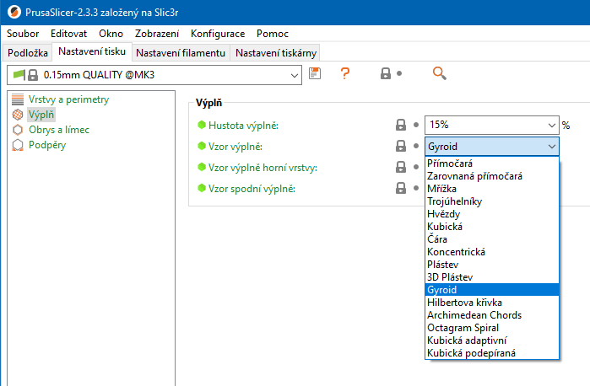

Tvorba podkladové mapy

Ve fázi, kdy už bylo jasné, jaká místa budeme pomocí 3D modelů prezentovat, bylo důležité zapracovat na tvorbě podkladové mapy. Od její velikosti se totiž odvíjela i velikost tisknutých modelů. Nebylo by vhodné, aby modely zabíraly na mapě velkou plochu, ale nemohly být ani rozměrově malé, aby se na ní neztrácely.
S vytvořením podkladové mapy jsme využili služeb místní reklamní agentury. Zde nám pomohli nejen s volbou webu, kde jsou k dispozici volně stažitelné mapy (https://openstreetmap.cz/), ale i volbou materiálu, na který byla mapa vytištěna. Jedná se o PVC desku o rozměrech 0,3x130x90 cm.
Kromě samotné mapy jsme na desku umístili i pruh s názvem projektu a QR kódem odkazujícím na online mapu Google Earth s medailonky jednotlivých modelů a jejich přesným umístěním.

Obr. Ukázka finální podoby mapového podkladu bez 3D modelů
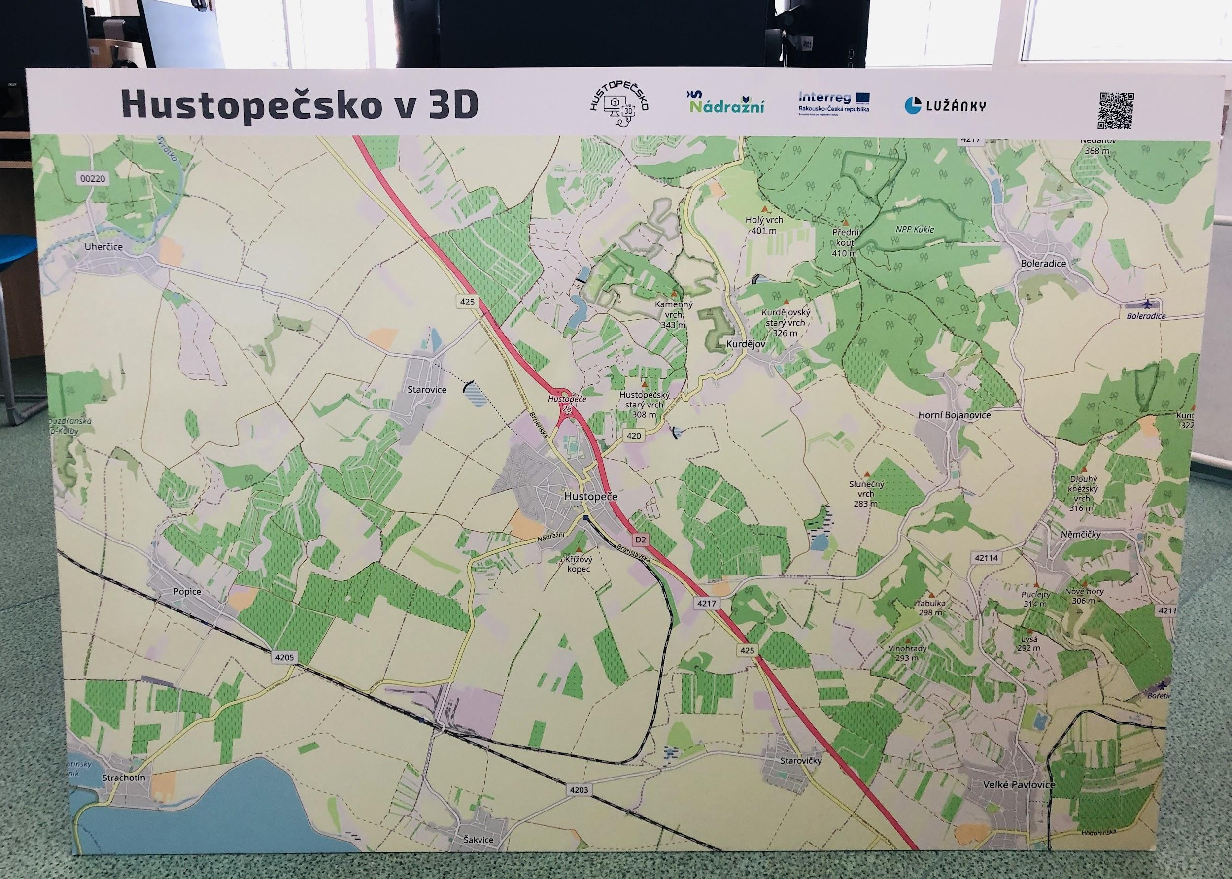

Online mapa a její tvorba

Náš projekt má dva finální výstupy, které se vzájemně doplňují. Jedná se mapu Hustopečska s vytištěnými 3D modely a online interaktivní mapu, na níž najde návštěvník medailonky jednotlivých modelů, resp. míst, na které modely poukazují.
Při tvorbě online mapy jsme se rozhodovali mezi dvěma možnostmi – Google Maps a Google Earth. Volba nakonec padla na Google Earth, a to převážně z estetických důvodů. Samotná grafika, přesuny mezi objekty, zobrazování popisků, fotografií a medailonků na mapě v aplikaci Google Earth je graficky velmi povedené. Drobnou nevýhodou se může zdát nutnost stáhnout aplikaci Google Earth pro prohlížení mapy v mobilním zařízení. Ve webovém prohlížeč na PC však funguje bezproblémově.
Pro tvorbu vlastní mapy je nutné mít v Google Earth vytvořený účet, samozřejmě se lze přihlásit do vlastního Google účtu. Jméno majitele účtu se poté zobrazuje i u samotné mapy, proto jsme na její tvorbu využili nově vytvořený účet s názvem DigiMe.
Snímek obrazovky níže zobrazuje naši online mapu nazvanou Hustopečsko v 3D. Vlevo v popisu jsme uvedli, za jakým účelem byla vytvořena a k čemu vlastně slouží. Pod anotací jsou jednotlivé body mapy.

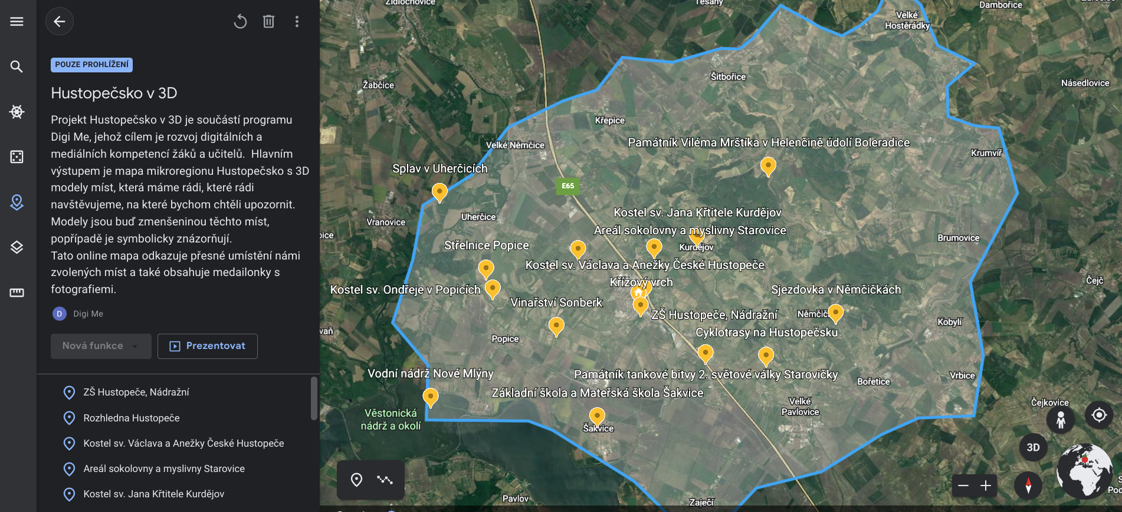

Modrá linie na mapě vymezuje mikroregion Hustopečsko, jehož místům jsme se v projektu věnovali.

Dvojklikem na bod se v aplikaci přenesete přímo na dané místo na mapě vpravo a zobrazí se vám námi vložená fotografie a medailonek místa, který tvořili také žáci (viz obrázek níže).

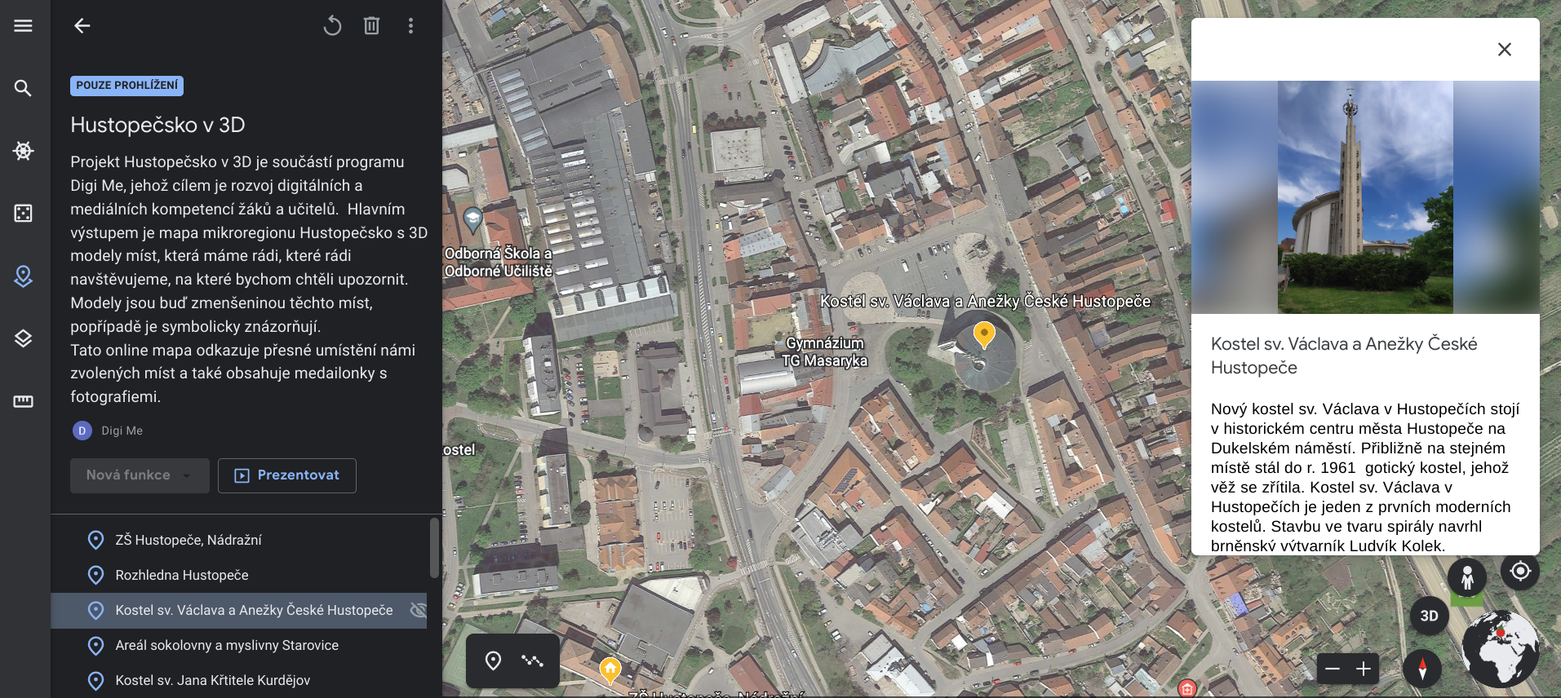

Chcete-li v aplikaci vytvořit mapu, přihlaste se a zvolte vlevo v panelu nástrojů ikonu znázorňující „Projekty“.

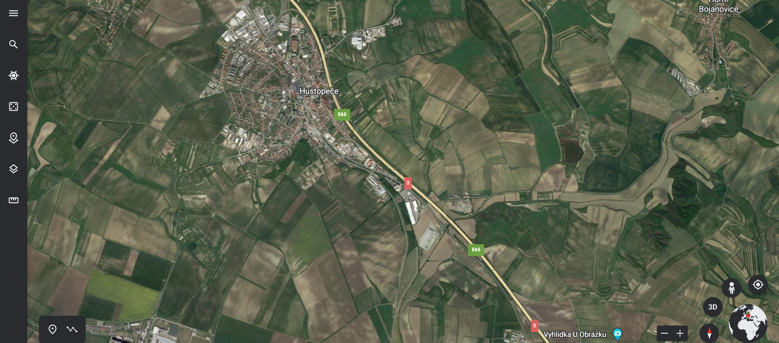

Zadejte možnost Nový projekt – Vytvořit na Google Disku a můžete začít s editací vaší vlastní mapy. Zadejte název projektu a popis. Nyní již můžete přidávat na mapu jednotlivé body. Chcete-li podobně jako my využít ohraničení určitého prostoru na mapě, klikněte na ikonu v dolním levém rohu mapové části, která slouží k „zakreslení čáry nebo tvaru“.

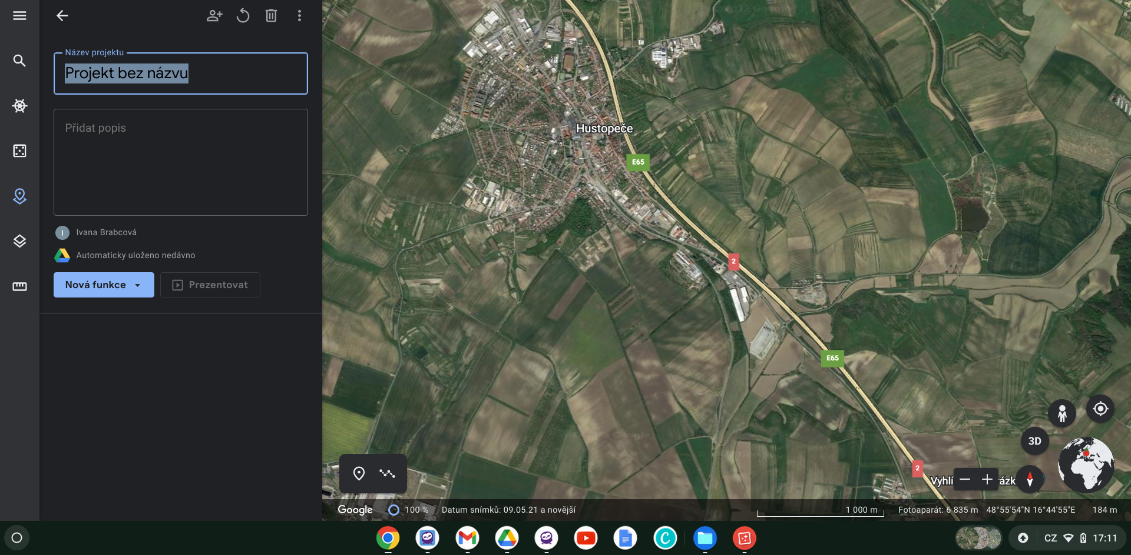

Nyní již máte mapu připravenou a můžete přidávat body. Pomocí lupy vyhledejte místo, které byste chtěli mít na mapě uvedené. Aplikace vás na něj přenese. Poté již stačí kliknout na nabídku „Přidat do projektu”.
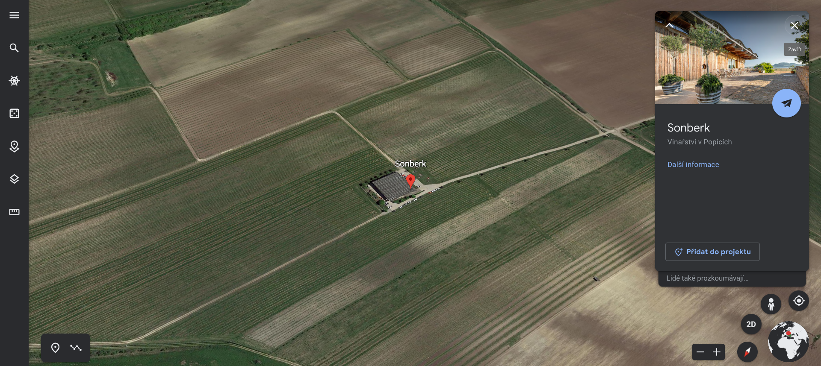

Chcete-li si k místu přidat vlastní fotografie, video či popisky, je nutné zvolit možnost Nahradit a poté dole na stránce změny uložit kliknutím na nápis „Obnovit výchozí nastavení“.

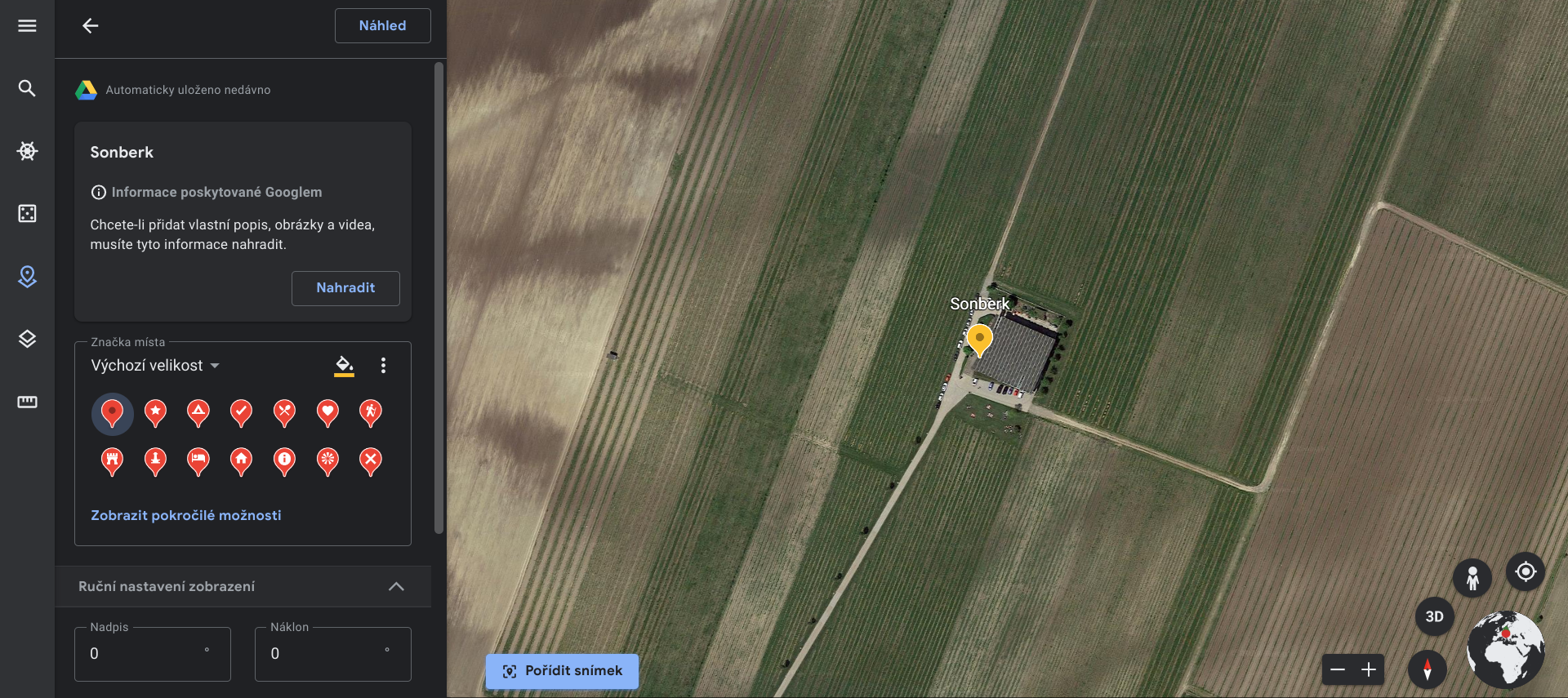

Tímto způsobem postupujte, dokud nemáte na mapě vložena všechna vámi vybraná místa. Jakmile budete chtít mapu zveřejnit, vložte odkaz na ni na webovou stránku, pošlete e-mailem apod. Odkaz získáte kliknutím na ikonu „Sdílení projektu“. Pokud budete odkaz vkládat na webovou stránku, zvolte možnost „Všichni uživatelé, kteří mají odkaz“.

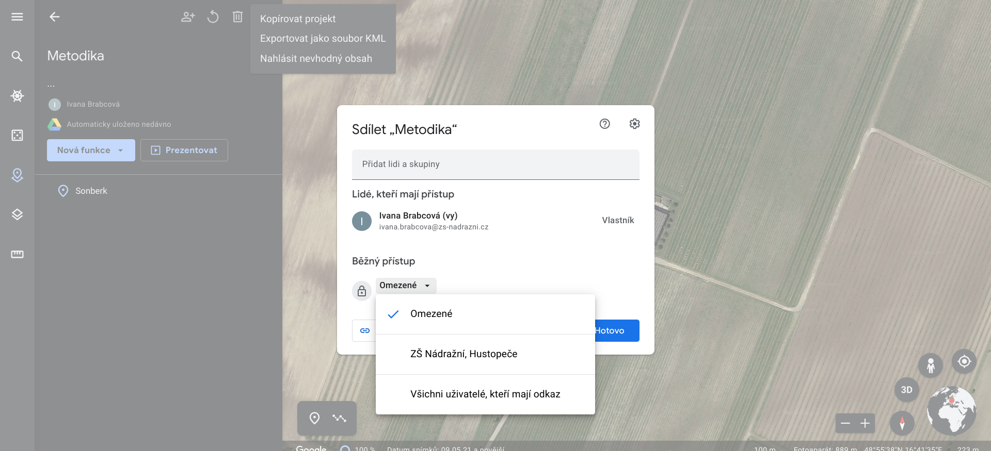

Nyní již máte mapu vytvořenou a můžete ji sdílet. Pro sdílení delších odkazů je vhodné využít možnosti vytvořit z dlouhého odkazu QR kód. K tomu slouží tzv. generátor QR kódů. Prohlížeč Google Chrome má již vytvořenou automatickou funkci generace kódu z právě prohlížené stránky, stačí kliknout pravým tlačítkem myši a zvolit možnost „Vytvořit QR kód pro tuto stránku”. Popřípadě využijte jednu z mnoha internetových stránek sloužících pro generaci kódů, např. https://www.the-qrcode-generator.com/.

Finální výstupy projektu

- fyzická mapa s 3D modely
- webová stránka projektu
- online mapa v aplikaci Google Earth

Fyzická mapa s 3D modely je vystavena v naší škole.
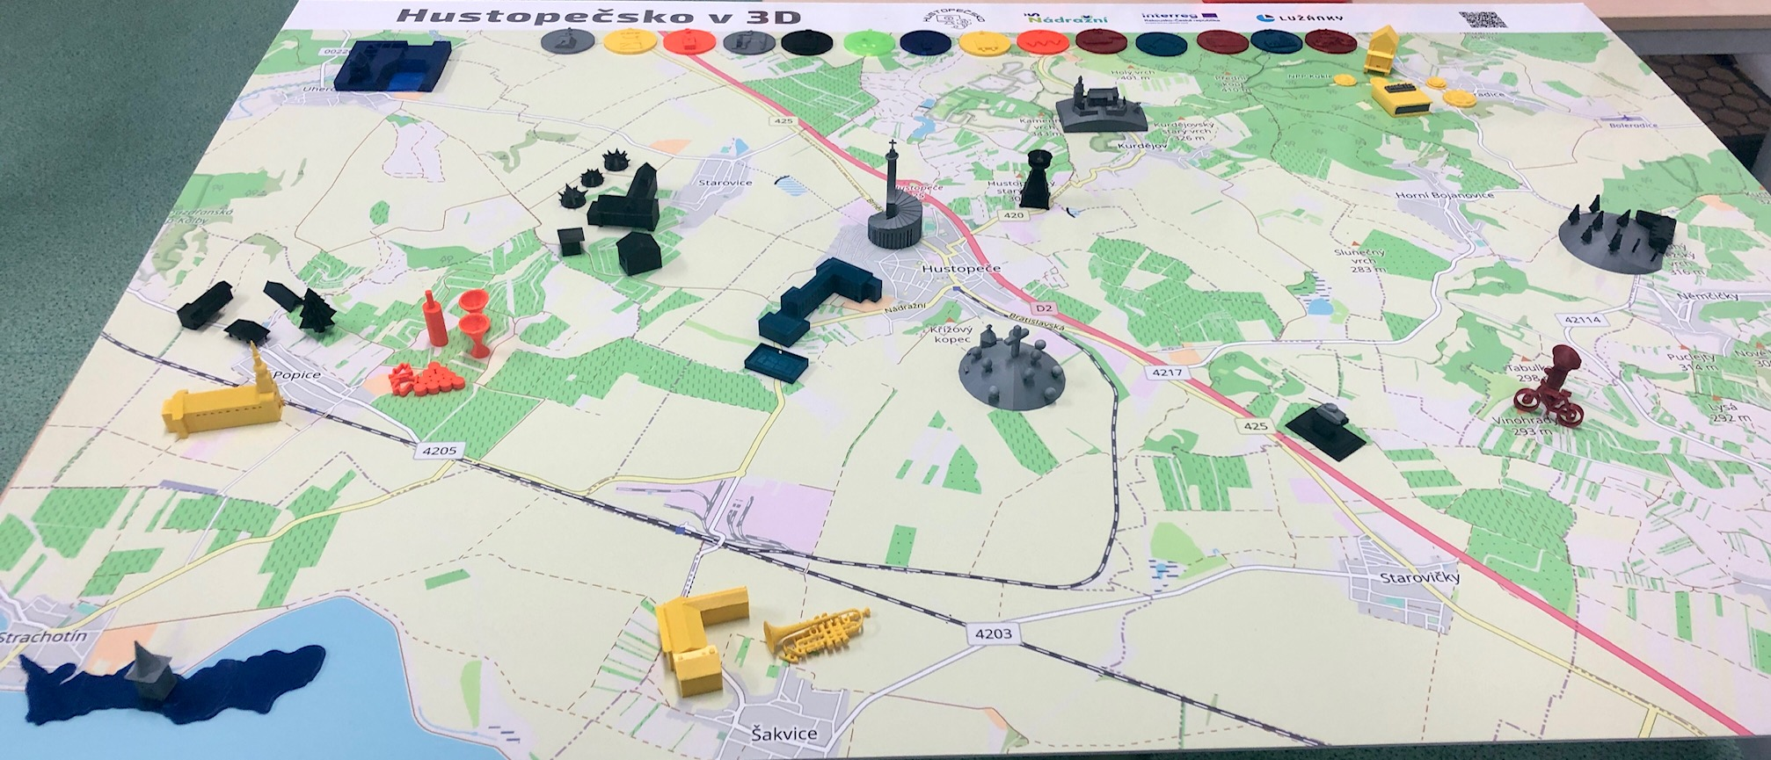
Jak již bylo zmíněno v kapitole Příprava projektu, pro prezentaci finálních výstupů nám mimo jiné sloužila webová stránka, kterou zakládali, tvořili i vedli členové žákovského týmu. Na jednom místě tak najdete informace, jak jsme v projektu postupovali – Deník projektu. Dále na webu sdílíme fotografie a také videa, která nám sloužila pro prezentaci. Návštěvník zde najde odkaz na online mapu v aplikaci Google Earth a v neposlední řadě i odkazy na články, které o našem projektu informovali veřejnost.
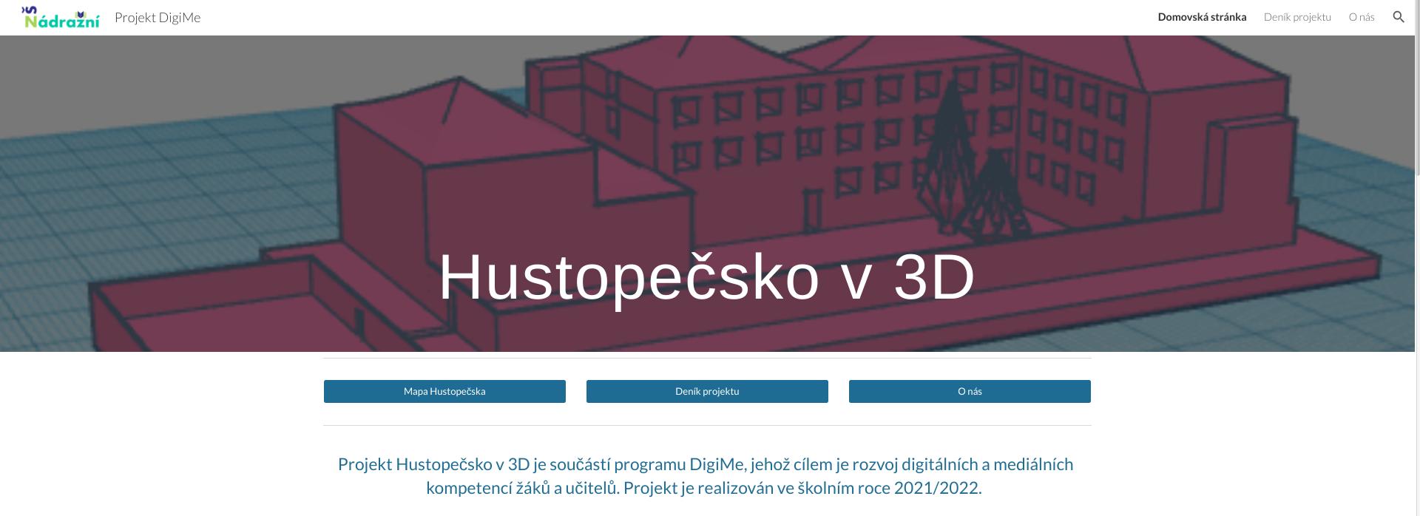
Webovou stránku můžete navštívit na webu:
https://sites.google.com/zs-nadrazni.cz/hustopecsko3d

Shrnutí - přínosy a úskalí

Realizace žákovského projektu je jednou z vyučovacích metod, která cílí a přenáší aktivitu přímo na samotné žáky, a to bez ohledu na žákovy znalosti, projektová metoda totiž umožňuje zapojení a uplatnění i žáků slabších. Práce na projektech žáky baví, protože zde vidí komplexnost, návaznost na realitu, praxi, vidí využitelnost nabytých zkušeností a vědomostí, schopností i dovedností v reálném životě. Oni jsou zde hybnou silou. Práce na projektu je baví. V rámci projektových činností se rozvíjí řada klíčových kompetencí, zejména personálních a sociálních. Žáci jsou zodpovědní za svoji práci, spolupracují v týmu. U žáků se rozvíjí kreativita, schopnost reagovat na změny, učí se řešit problémy.
Pro učitele pak vedení projektového týmu znamená zvýšení nároku na přípravu, na čas, je zde důležitý i pedagogický um učitele. Ten zde stojí v roli partnera a poradce. Pedagog by měl žáky vést, motivovat, nabízet jim příležitosti, rady, tipy, které žáci mohou či nemusí využít. Největší podporu žáci potřebovali právě ve fázi, kdy se projekt blížil ke konci a bylo potřeba dotáhnout všechny výstupy. Čím více se tisklo, tím častěji se objevovaly závady a poruchy na zařízení (ucpané trysky, kalibrace jednotlivých os). Zde byl učitel nedílnou součástí týmu, bylo třeba žáky více motivovat, pomáhat, ale přesto nechat většinu rozhodování a práce na nich samotných.
Ve škole je k realizaci takového projektu třeba mít dostatečné zázemí a vybavení, což nám právě umožnil nákup zařízení v rámci projektu DigiMe. Díky zapojení do projektu máme nejen samotné vybavení, které můžeme dále využívat jak při výuce, tak při neformálním vzdělávání žáků. Žáci a učitelé mají možnost pracovat se zařízení v rámci výuky svých předmětů, jako jsou např. pracovní činnosti, informatika, fyzika apod. Dle zájmu je žákům zařízení k dispozici i po vyučování. V naší škole se utvořil širší tým učitelů i z různých předmětů, kteří s žáky na projektu spolupracovali. Realizace projektu našla svůj prostor v předmětu matematika, český jazyk, občanská a výtvarná výchova, fyzika a výpočetní technika. V neposlední řadě se zvedla díky realizaci našeho projektu, jeho prezentaci na sociálních sítích a v místním tisku prestiž školy. Ohlasy veřejnosti na naši činnost byly velmi pozitivní a povzbuzující.
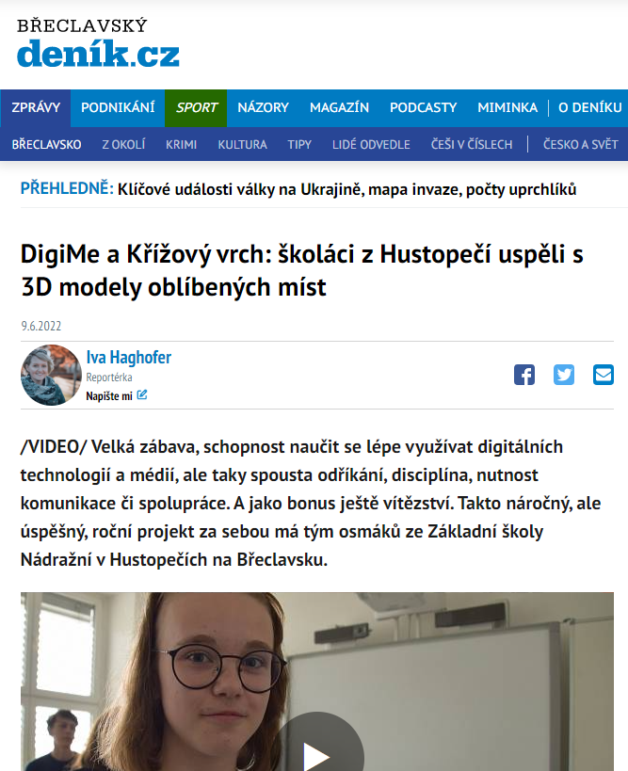

Všichni aktéři projektu ušli během realizace dlouhou cestu. Na jejím začátku byla velká výzva, vstupovali jsme do neznámých vod, a to jak žáci, tak i učitelé, kteří s technologií 3D tisku neměli žádnou zkušenost. Cílů, které byly na začátku stanoveny, bylo dosaženo:
- Pořídit do školy novou techniku a materiál pro 3D tisk.
- Porozumět uplatnění 3D tisku v praxi a znát jeho výhody.
- Seznámit se s technologií 3D tisku, jeho principem.
- Naučit se vnímat proporce různých objektů kolem nás.
- Naučit se pracovat s programy na tvorbu 3D objektů, seznámit se se základními ovládacími prvky programu, vymodelovat vlastní navržené objekty.
- Pracovat s 3D modely.
- Rozvíjet informatické myšlení.
- Rozvíjet technické myšlení.
- Zdokonalit se v práci s online mapou.
- Naučit se tvořit jednoduchou webovou stránku.
- Pracovat v týmu, rozvíjet sociální, komunikační, digitální a pracovní kompetence.
- Poznat blíže a prezentovat náš region skrze méně známá místa.

Nyní je před námi výsledný produkt, na který jsme právem hrdí.

